Gépírás jegyzet rövidített
I.
30 órás intenzív
gépírás tanfolyam hallgatói számára

Készítette:
Csóréné Bene Mária
Grafika:
Erben Viktor
Lektorálta:
Jakab Zsolt

2005.
Jegyzetem a tíz ujjas vakírás elsajátításához nyújt segítséget. A program kidolgozásában több évtizedes elméleti és gyakorlati tapasztalatom a segítettek.
A feladatok elkészítése napi rendszerességgel történjen, a gyakorlásra szánt idő minimum napi 1-2 óra legyen, lehetőleg ugyanabban az időben.
Megfelelő elszántsággal és a gyakorlási idő betartásával 4 hét alatt elérhetjük az 1000 leütést 10 perc alatt.
Székét állítsa be a megfelelő magasságra és a háttámla úgy álljon, hogy hátát gépelés alatt teljesen megtámassza. Talpait helyezze a padlóra, térde és csípője derékszögeket zárjon. Karjait teste mellett úgy tartsa, hogy a könyök és a váll is derékszögeket zárjon. Csuklóját tartsa a „levegőben” alkarja legyen vízszintes vonalban.
Ujjait helyezze a klaviatúrára oly módon, hogy jobb kéz mutató ujjával keresse meg a „J” betűt és rendelje mellé ujjait: középső ujj „K” betű, gyűrűs ujj „L” betű, kis ujj „É” betű; bal kéz mutató ujjával keresse meg a „F” betűt és rendelje mellé ujjait: középső ujj „D” betű, gyűrűs ujj „S” betű, kis ujj „A” betű. Hüvelykujjait természetes tartásban a „hosszú” billentyű felett tartsa, ajánlott használata ellentétes kézzel kezelve. Sor váltásakor a jobb kéz kis ujját nyújtsa ki az enter billentyűig és nyomja meg egyszer, illetve kétszer. A javító billentyűt szintén a jobb kéz kis ujjával kezelje.
A gyakorlás során minden sort legaláb háromszor írjon le!!!
Remélem észrevette, hogy a „J” és az „F” betű billentyűjén kis vonalka, vagy pont emelkedik ki. Ez az alap, ahonnan minden betűhöz könnyedén eltalálhat. Most nézze meg utoljára a klaviatúrát; vakon találjon vissza az alaptartás betűihez. Kezdheti a gépelést! Jó munkát és szórakozást kívánok!
1. lecke alapsor betűi
A szóközöket minden esetben ellentétes hüvelykujjal kezelje!

ééé ééé ééé ééé ééé ééé ééé ééé ééé ééé ééé ééé ééé ééé ééé ééé ééé ééé ééé ééé ééé ééé
kkk kkk kkk kkk kkk kkk kkk kkk kkk kkk kkk kkk kkk kkk kkk kkk kkk kkk kkk kkk
aaa aaa aaa aaa aaa aaa aaa aaa aaa aaa aaa aaa aaa aaa aaa aaa aaa aaa aaa aaa aaa aaa
ddd ddd ddd ddd ddd ddd ddd ddd ddd ddd ddd ddd ddd ddd ddd ddd ddd ddd ddd ddd
kéda kéda kéda kéda kéda kéda kéda kéda kéda kéda kéda kéda kéda kéda kéda kéda
lll lll lll lll lll lll lll lll lll lll lll lll lll lll lll lll lll lll lll lll lll lll lll lll lll lll lll lll lll lll lll lll
jjj jjj jjj jjj jjj jjj jjj jjj jjj jjj jjj jjj jjj jjj jjj jjj jjj jjj jjj jjj jjj jjj jjj jjj jjj jjj jjj jjj jjj jjj jjj jjj
sss sss sss sss sss sss sss sss sss sss sss sss sss sss sss sss sss sss sss sss sss sss sss sss
fff fff fff fff fff fff fff fff fff fff fff fff fff fff fff fff fff fff fff fff fff fff fff fff fff fff fff fff
jlfs jlfs jlfs jlfs jlfs jlfs jlfs jlfs jlfs jlfs jlfs jlfs jlfs jlfs jlfs jlfs jlfs jlfs jlfs jlfs jlfs jlfs jlf
jklé jklé élkj élkj jklé jklé élkj élkj jklé jklé élkj élkj jklé jklé élkj élkj jklé jklé élkj élkj
asdf asdf fdsa fdsa asdf asdf fdsa fdsa asdf asdf fdsa fdsa asdf asdf fdsa fdsa asdf asdf
jljl fsfs adad ékék jljl fsfs adad ékék jljl fsfs adad ékék jljl fsfs adad ékék jljl fsfs adad
fal fal fél fél fal fal fél fél fal fal fél fél fal fal fél fél fal fal fél fél fal fal fél fél fal fal fé sakk lék sakk lék sakk lék sakk lék sakk lék sakk lék sakk lék sakk lék sakk lék sakk lé
lakk dél lakk dél lakk dél lakk dél lakk dél lakk dél lakk dél lakk dél lakk dél lakk dél
ad dal ad dal ad dal ad dal ad dal ad dal ad dal ad dal ad dal ad dal ad dal ad dal ad dal
falas salak falas salak falas salak falas salak falas salak falas salak falas salak falas sék
élj kélj élj kélj élj kélj élj kélj élj kélj élj kélj élj kélj élj kélj élj kélj élj kélj élj kélj élj

faj fal faj fal faj fal faj fal faj fal faj fal faj fal faj fal faj fal faj fal faj fal faj fal faj fal fa
és él és él és él és él és él és él és él és él és él és él és él és él és él és él és él és él és él
adj lakj adj lakj adj lakj adj lakj adj lakj adj lakj adj lakj adj lakj adj lakj adj lakj adj la
fal fél sakk lék lakk dél sas kas félj kélj élj fal falj lakk dél ék kék séf sék késs adj dal
dala dada kaska kakas és a dada dala kél a fajdkakaska fél éljék kékké késés alj fék
kék sasfélék késél dajka akad adjad a dajka dala kékké él salakja ajka dala adja
sas kas sakk lék fal fél dél él kél ék kék falj adjad dada dala faj kakas kaska 81
lakja kajak salak ajakkal kés él séf lék dél kél kajakja alakja salakkal ék fék 161

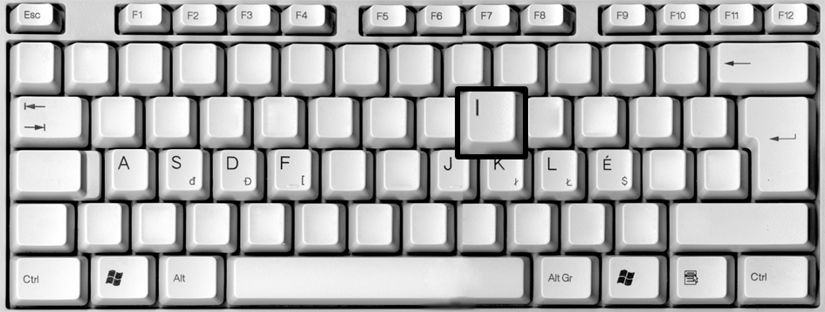
2. lecke
Az „I” betű a jobb kéz középső ujja enyhén balra fel nyúl. Ettől a leckétől a második bekezdésben az alapsor betűivel gyakoroljuk az újólag tanult betűt. Minden sort írjon le legalább háromszor egymás után, az ismétlődő leütéseket lehetőleg csukott szemmel, emlékezetből gépelje!
kik kik kik kik kik kik kik kik kik kik kik kik kik kik kik kik kik kik kik kik kik kik
kik kik kik kik kik kik kik kik kik kik kik kik kik kik kik kik kik kik kik kik kik kik
aik sik dik fik jik kik lik éik aik sik dik fik jik kik lik éik aik aik sik dik fik jik kik lik
aki kik aki kik aki kik aki kik aki kik aki kik aki kik aki kik aki kik aki kik aki kik

késik sisak késik sisak késik sisak késik sisak késik sisak késik sisak késik sisak késik
ladik lik ladik lik ladik lik ladik lik ladik lik ladik lik ladik lik ladik lik ladik lik ladik

fia éli fia éli fia éli fia éli fia éli fia éli fia éli fia éli fia éli fia éli fia éli fia éli fia éli fia
dia dilis dia dilis dia dilis dia dilis dia dilis dia dilis dia dilis dia dilis dia dilis dia dilis

ifjakkal klikk ifjakkal klikk ifjakkal klikk ifjakkal klikk ifjakkal klikk ifjakkal klikk
sikk akik sikk akik sikk akik sikk akik sikk akik sikk akik sikk akik sikk akik sikk

dédi lila dédi lila dédi lila dédi lila dédi lila dédi lila dédi lila dédi lila dédi lila dédi
likas sisak likas sisak likas sisak likas sisak likas sisak likas sisak likas sisak likas

ajkaikkal dili ajkaikkal dili ajkaikkal dili ajkaikkal dili ajkaikkal dili ajkaikkal dili
déli diadalaikkal déli diadalaikkal déli diadalaikkal déli diadalaikkal déli diadalaikkal

dalia kifli dalia kifli dalia kifli dalia kifli dalia kifli dalia kifli dalia kifli dalia kifli
lila ajkaikkal likas sisakjaikkal déli diadalaikkal klikk ifjakkal idilli 74
kifli lakik akiké a sisak dalia ifjaikkal alaki fiaid fajaik ladikjaid kissé 151
ifjak aki késik kisiklik fali saslik klikk dalai kik ifjak kissé félik a dada 229
dalai dilis fajai fiai élik kiflik sikk dalia dédi dalaikkal ifjaikkal klikk 306

3. lecke
Az „M” betű a jobb kéz mutató ujja enyhén jobbra le nyúl.

jmj jmj jmj jmj jmj jmj jmj jmj jmj jmj jmj jmj jmj jmj jmj jmj jmj jmj jmj jmj jmj
jmj jmj jmj jmj jmj jmj jmj jmj jmj jmj jmj jmj jmj jmj jmj jmj jmj jmj jmj jmj jmj

amj smj dmj fmj jmj kmj lmj émj amj smj dmj fmj jmj kmj lmj émj amj smj dmj fmj
kém majd kém majd kém majd kém majd kém majd kém majd kém majd kém majd

mai ami ima mai ami ima mai ami ima mai ami ima mai ami ima mai ima mai ima mai
mama fém mama fém mama fém mama fém mama fém mama fém mama fém mama

damil mimika damil mimika damil mimik damil mimik damil mimika damil mimika
kamilla kémli kamilla kémli kamilla kémli kamilla kémli kamilla kémli kamilla kémli

almafa alkalma almafa alkalma almafa alkalma almafa alkalma almafa alkalma almafa
kémmé fémmé kémmé fémmé kémmé fémmé kémmé fémmé kémmé fémmé kémmé

majd média majd média majd média majd média majd média majd média majd média
maiak méla maiak méla maiak méla maiak méla maiak méla maiak méla maiak méla

maja amik maja amik maja amik maja amik maja amik maja amik maja amik maja ami
méla film alkalmas ima majd kamilla dallammal fémmé maiak makikkal maiak makik

kém majd mai ami ima mik almafa almalé kémia méla alkalmaimmal fém 67
mami diadémjaim kémiai dallamaimmal fémmé kamilla majd a média ami 134
alkalmas ima a film mai makikkal a mamika kiflim méla kémli kamilla mi 205
diafilm ifjammal kém majd mai ma ima mama fém kémia maja mik amik 277
alkalmas almafa almalé alkalmas kémmé fémmé majd média diafilm maja 339

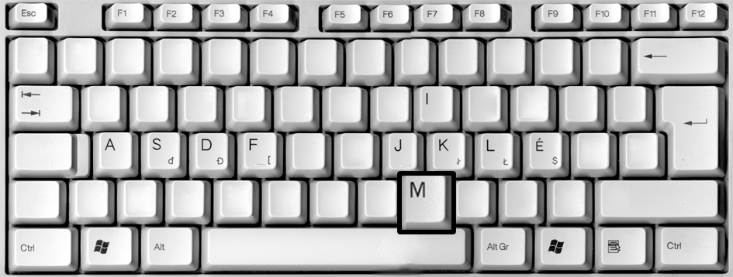
4. lecke
Az „R” betű a bal kéz mutató ujja enyhén balra fel nyúl.

frf frf frf frf frf frf frf frf frf frf frf frf frf frf frf frf frf frf frf frf frf frf frf frf frf frf frf frf
frf frf frf frf frf frf frf frf frf frf frf frf frf frf frf frf frf frf frf frf frf frf frf frf frf frf frf frf

arf srf drf frf jrf krf lrf érf arf srf drf frf jrf krf lrf érf arf srf drf frf jrf krf lrf érf
mér mar mér mar mér mar mér mar mér mar mér mar mér mar mér mar mér mar mér

iraki mimika iraki mimika iraki mimika iraki mimika iraki mimika iraki mimika iraki
mars mérj mars mérj mars mérj mars mérj mars mérj mars mérj mars mérj mars mérj

kiméri iram kiméri iram kiméri iram kiméri iram kiméri iram kiméri iram kiméri iram
érdi méri érdi méri érdi méri érdi méri érdi méri érdi méri érdi méri érdi méri érdi méri

kard kérd kard kérd kard kérd kard kérd kard kérd kard kérd kard kérd kard kérd kard
farkassal kérés farkassal kérés farkassal kérés farkassal kérés farkassal kérés farkassal

fakarddal iramlik fakarddal iramlik fakarddal iramlik fakarddal iramlik fakarddal iram
rak marad rak marad rak marad rak marad rak marad rak marad rak marad rak marad

dérré fér dérré fér dérré fér dérré fér dérré fér dérré fér dérré fér dérré fér dérré fér dér
kimar rémmé kimar rémmé kimar rémmé kimar rémmé kimar rémmé kimar rémmé
radar siralmas kérés farkassal mér sirassam friss madarakkal radar madarakkal radar

férfi karfa kifér affér friss kérdi rémlik maradi karika rém karja kamra sirassam 83
farkas kadarka irkafirka karima sarkallja rém a siralmas radar sirassam a friss 163
madarammal dérré maradj kimarja fakarddal iramlik a radarjaikra érdi iraki iram 243
kamra karma maradiak karika sarkallja karjaimmal siralmas kardja farkasaimmal 321
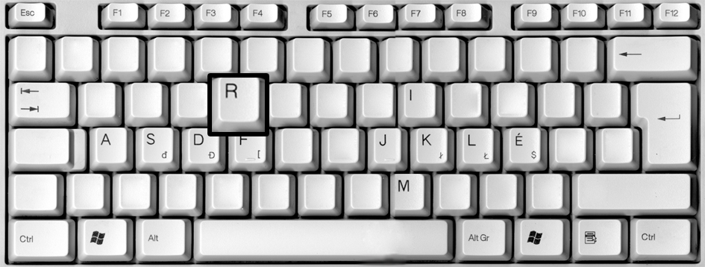
5. lecke
A „V” betű és a vessző a bal kéz mutató ujja enyhén jobbra le nyúl.

fvf fvf fvf fvf fvf fvf fvf fvf fvf fvf fvf fvf fvf fvf fvf fvf fvf fvf fvf fvf fvf fvf fvf fvf
avf svf dvf fvf jvf kvf lvf évf avf svf dvf fvf jvf kvf lvf évf avf svf dvf fvf jvf kvf lvf
Jobb kéz középső ujja enyhén jobbra le nyúl!
k,k k,k k,k k,k k,k k,k k,k k,k k,k k,k k,k k,k k,k k,k k,k k,k k,k k,k k,k k,k k,k k,k k,k
a,k s,k d,k f,k j,k k,k l,k é,k a,k s,k d,k f,k j,k k,k l,k é,k a,k s,k d,k f,k j,k k,k l,k é,k

vasvilla, savas, vasvilla, savas, vasvilla, savas, vasvilla, savas, vasvilla, savas, vasvilla,
vad, vaj, vad, vaj, vad, vaj, vad, vaj, vad, vaj, vad, vaj, vad, vaj, vad, vaj, vad, vaj, vad,

vajas évi, vajas évi, vajas évi, vajas évi, vajas évi, vajas évi, vajas évi, vajas évi, vajas
ivar, avar, ivar, avar, ivar, avar, ivar, avar, ivar, avar, ivar, avar, ivar, avar, ivar, avar,
virsli, varjakkal, virsli, varjakkal, virsli, varjakkal, virsli, varjakkal, virsli, varjakkal,

véka, avval, véka, avval, véka, avval, véka, avval, véka, avval, véka, avval, véka, avval
javadra, vasalja, javadra, vasalja, javadra, vasalja, javadra, vasalja, javadra, vasalja,

riviéra, villa, riviéra, villa, riviéra, villa, riviéra, villa, riviéra, villa, riviéra, villa,
rév, vér, valakim, vidra, vidd, vélik, villa, véd, véka, riviéra, vidéki, ivar, savval, vall,

vasvilla, vadas, vajas, savas, ivar, avar, virsli, varjakkal, avval, javadra, vasaljam, 88
vajas kiflim, a mamival kivalasaljam, valakim savval vallja, avval vajas kiflim, 169
villa, véka, kavar a vidra, javamra kivédik, kavarja, falvésés, kivarrja, vasra varsa 255
vadas savas, félév, védik, kavar, kévék, vidék, falvam varjakkal, vas, varrja, véd, 339
vér, vidd, vélik, villa, véd, riviéra, savas, vassal, valakim, avval, vaddal, vak, 422

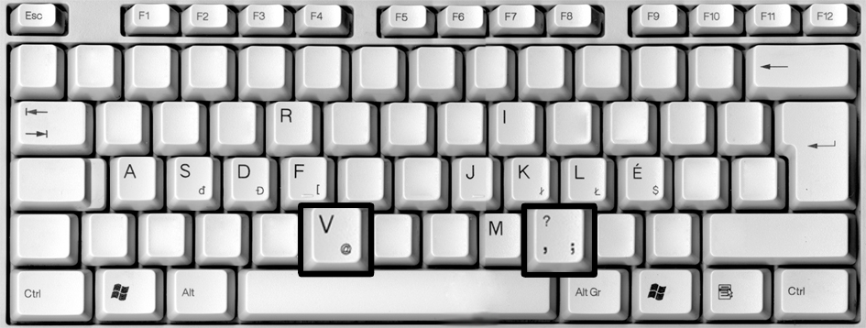
6. lecke
Az „O” betű a jobb kéz gyűrűs ujja enyhén balra fel nyúl.

lol lol lol lol lol lol lol lol lol lol lol lol lol lol lol lol lol lol lol lol lol lol lol lol lol lol
aol sol dol fol jol kol lol éol aol sol dol fol jol kol lol éol aol sol dol fol jol kol lol éol

old mos old mos old mos old mos old mos old mos old mos old mos old mos old mos
okol kora okol kora okol kora okol kora okol kora okol kora okol kora okol kora okol

sorsok karos sorsok karos sorsok karos sorsok karos sorsok karos sorsok karos sorsok
fajok, korok, fajok, korok, fajok, korok, fajok, korok, fajok, korok, fajok, korok, fajok,

soros, sasok, soros, sasok, soros, sasok, soros, sasok, soros, sasok, soros, sasok, soros,
karol orrod karol orrod karol orrod karol orrod karol orrod karol orrod karol orrod
kos majom kos majom kos majom kos majom kos majom kos majom kos majom kos

komor okokkal komor okokkal komor okokkal komor okokkal komor okokkal komor
rovarral romlik rovarral romlik rovarral romlik rovarral romlik rovarral romlik rovar

fokos mosom fokos mosom fokos mosom fokos mosom fokos mosom fokos mosom
kivallom sorsokkal kivallom sorsokkal kivallom sorsokkal kivallom sorsokkal kivall

korda karok sok mos malommal majmokkal sorsok korok sokadalom soros 69
ok, sok, fok, kor, old, mos, romos, koros, dalol, oldal, sorol, olvad, odvas, sorra, 155
orvos odaad fokos kofa lakos fasor rovar soros okos oldalas sokkos olajfa, sokkal, 239
akkorra akarom forralok sorvadok olajosok koma foka romlik orrodra komorodom 316
kisorsolom odavarrom kisasolom majmommal sokkolom sokadalom lakodalom 387
sarokvas lakosok oldalasra, kikavarom karmolom olvasom orvosom lovasok, 459

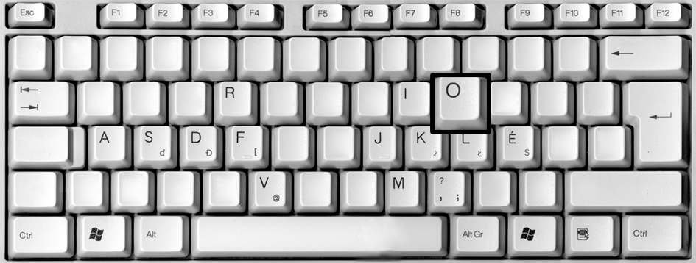
7. lecke
Az „Á” betű a jobb kéz kis ujja jobbra oldalra nyúl.

éáé éáé éáé éáé éáé éáé éáé éáé éáé éáé éáé éáé éáé éáé éáé éáé éáé éáé éáé éáé éáé éáé
aáé sáé dáé fáé jáé káé láé éáé aáé sáé dáé fáé jáé káé láé éáé aáé sáé dáé fáé jáé káé

ás sás ás sás ás sás ás sás ás sás ás sás ás sás ás sás ás sás ás sás ás sás ás sás ás sás ás
dárda járda dárda járda dárda járda dárda járda dárda járda dárda járda dárda járda

vallás sáros vallás sáros vallás sáros vallás sáros vallás sáros vallás sáros vallás sáros
árrés majális árrés majális árrés majális árrés majális árrés majális árrés majális árrés

várva, kása, várva, kása, várva, kása, várva, kása, várva, kása, várva, kása, várva, kása,
dalárda várj dalárda várj dalárda várj dalárda várj dalárda várj dalárda várj dalárda várj

káva sállal káva sállal káva sállal káva sállal káva sállal káva sállal káva sállal káva
mák fák mák fák mák fák mák fák mák fák mák fák mák fák mák fák mák fák mák fák

állok vállak állok vállak állok vállak állok vállak állok vállak állok vállak állok vállak
kávé árvák kávé árvák kávé árvák kávé árvák kávé árvák kávé árvák kávé árvák kávé

áram javára árkom vallás válás oldalára kárára vásárlás sáskákkal vásárlásaira 79
kávéval várva várja a párja állam darál mákos álmos sármos vámos mámoros 152
májas város sáros árva járás madár kálvária fáradok fásláda államférfi árkádjára 233
madárka dalára vasmadarával védvárára rovására vállalom sállal álmodom 305
árulom ájulok sáskajárására járdájára kiásom álmom városok kifáradok rájárok 382
árkádok ásásom kiállok álmos városom várom árva, kálváriája fásládikájával 458

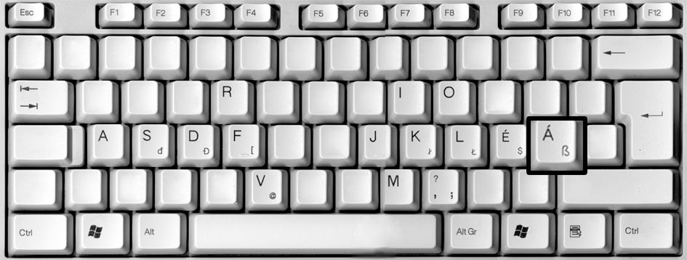
8. lecke
A „G” betű a bal kéz mutató ujja jobbra oldalra nyúl.
fgf fgf fgf fgf fgf fgf fgf fgf fgf fgf fgf fgf fgf fgf fgf fgf fgf fgf fgf fgf fgf fgf fgf fgf
agf sgf dgf fgf jgf kgf lgf égf agf sgf dgf fgf jgf kgf lgf égf agf sgf dgf fgf jgf kgf lgf

jég vég jég vég jég vég jég vég jég vég jég vég jég vég jég vég jég vég jég vég jég vég
iga ága iga ága iga ága iga ága iga ága iga ága iga ága iga ága iga ága iga ága iga ága
sárgaság mégis sárgaság mégis sárgaság mégis sárgaság mégis sárgaság mégis sárga
gém mag gém mag gém mag gém mag gém mag gém mag gém mag gém mag gém
magassága kirág magassága kirág magassága kirág magassága kirág magassága kirág
vágja rágás vágja rágás vágja rágás vágja rágás vágja rágás vágja rágás vágja rágás
fogorvos maga fogorvos maga fogorvos maga fogorvos maga fogorvos maga fogorvos
végig agárdi végig agárdi végig agárdi végig agárdi végig agárdi végig agárdi végig
Nagy betűk írásának módja és szabályai
Ellentétes kézzel a kis ujjal oldalra le nyúl a Shift billentyűt lenyomja, nyomva tartja és leüti az írandó nagy betűt, majd kisujja visszaáll az alap betűre „A” vagy „É” és írja tovább a karaktereket.
Pl: bal kéz kisujj baloldalra lenyúl, lenyomja a Shift billentyűt, leüti az „é” betűt, visszaáll az „A” betűre és leüti a v, majd az a betűt = Éva
Jobb kéz kisujj jobb oldalra lenyúl, lenyomja a Shift billentyűt, leüti az „a” betűt, visszaáll az „É” betűre és leüti az r, majd az i betűt = Ari (Aranka becézve)
Réka név leírása jobb kéz kisujj jobb oldalra lenyúl, lenyomja a Shift billentyűt, leüti az „r” betűt, visszaáll az „É” betűre és leüti az é, k, a betűket.
Ádám név leírása: bal kéz kisujj bal oldalra lenyúl, lenyomja a Shift billentyűt, leüti az „á” betűt, visszaáll az „É” betűre, visszaáll az „A” betűre és leüti a d, á, m betűket.
Néhány gyakorlat: (Írjon 3 sornyit!)
Ádám, Éva, Lajos, Mária, Olga, Irma, Kari, Joli, Réka, Vali, Ari, Sári, Dávid, 80
Fatima, Gigi, korog morog világokra fogadalom virágkora rág vég sárgájával 155
mogorva rávágja lovagol agrár jogar drágám fogas varga fogda világ ágál égés 232
gála légi magos golf gágog vigadalom égig fogalom krigli vérig rávágja dagad 309
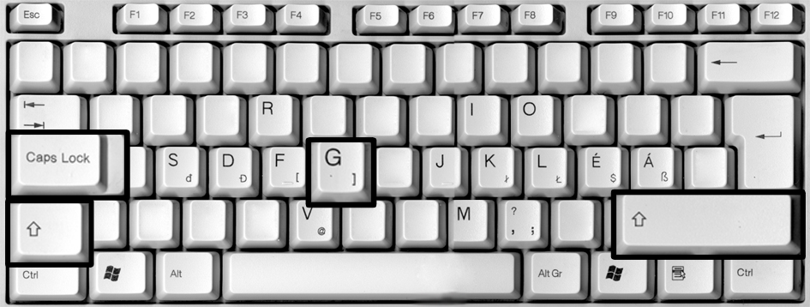
9. lecke
Az „E” betű a bal kéz középső ujja enyhén balra fel nyúl.

ded ded ded ded ded ded ded ded ded ded ded ded ded ded ded ded ded ded ded ded
aed sed ded fed jed ked led éed aed sed ded fed jed ked led éed aed sed ded fed jed ked

kedves veder, kedves veder, kedves veder, kedves veder, kedves veder, kedves veder
veled kereke veled kereke veled kereke veled kereke veled kereke veled kereke veled
lefejelem egerem lefejelem egerem lefejelem egerem lefejelem egerem lefejelem egere
kevés éjjelem kevés éjjelem kevés éjjelem kevés éjjelem kevés éjjelem kevés éjjelem

kedd védem kedd védem kedd védem kedd védem kedd védem kedd védem kedd véd
Eger Erika Eger Erika Eger Erika Eger Erika Eger Erika Eger Erika Eger Erika Eger
jeles sereg jeles sereg jeles sereg jeles sereg jeles sereg jeles sereg jeles sereg jeles

elemelem kerekded mellesleg remeg leselkedik élelmes jelleme érdeme eke 73
vele eidami eledelem elégia serleg eleve felesleges megérdemlem mesés 144
édeskés segédem kellék ékes elseje meder eleve jeges elv ver érlel késedelem 222
delel elemi verés véres egér idea gléda alél elemes meglékel kereskedelem 297
elsejei megijed remél kese kedvére édeskés remeg meredek fellegek véled 370

véged mérged feladod remekel seresek semmiség jer keresik elfárad mire egek 77
egerem feleségem megmérik melegem lélek megég megemel eleség jelleme 148
sereg édeskés elsejei megijed véged kereskedelem kevés esedékes kellék mesés 227
vese deres ékes kellékekkel meglékel kedvesem jellel végleg éjjel kellemes érdes 308
kellékek reggelre élelem mese mellék felemelkedik Mellékelem a levelem, 381

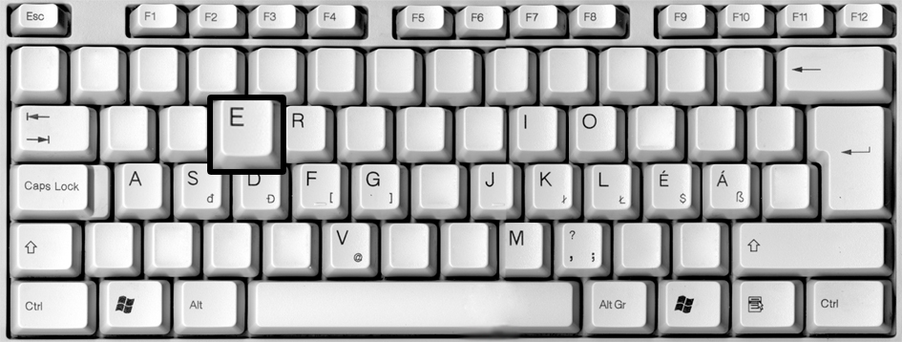
10. lecke
Az „U” betű jobb kéz mutató ujja fel, enyhén balra nyúl.
juj juj juj juj juj juj juj juj juj juj juj juj juj juj juj juj juj juj juj juj juj juj juj juj juj juj
auj suj duj fuj juj kuj luj éuj auj suj duj fuj juj kuj luj éuj auj suj duj fuj juj kuj luj éuj

majmuk koldulok majmuk koldulok majmuk koldulok majmuk koldulok majmuk
fuvaros vállaljuk fuvaros vállaljuk fuvaros vállaljuk fuvaros vállaljuk fuvaros vállaljuk
falusi virágjuk falusi virágjuk falusi virágjuk falusi virágjuk falusi virágjuk falusi
logikus ugrál logikus ugrál logikus ugrál logikus ugrál logikus ugrál logikus ugrál

kakukk alkujukkal kakukk alkujukkal kakukk alkujukkal kakukk alkujukkal kakukk
vadul vadul vadul vadul vadul vadul vadul vadul
gurul guriga gurul guriga gurul guriga gurul guriga gurul guriga gurul guriga gurul
fuvola áru fuvola áru fuvola áru fuvola áru fuvola áru fuvola áru fuvola áru fuvola áru
susog udvar susog udvar susog udvar susog udvar susog udvar susog udvar susog
falu ragu falu ragu falu ragu falu ragu falu ragu falu ragu falu ragu falu ragu falu ragu

kullog saru guggol mumus gurul sugdos kullog koruk sorsukkal ujjaddal adu 75
okuk falusiakkal susog fukar daru saru vadul javul árul galuska sugár fuvola 152
kosuk ugorjuk ludakkal ajakukkal furakodik aludj dukál dulakodik ugorj 224
udvariasság udvar sugall ujjas daru dugul lugas galuska rumli dadus saru 298
varrjuk kukkol fullad rugalmas kakasuk sugár ugar fuvarral uraké áruja 370

akarjuk figura javul ugor darusom uralom rudak fujdogál 75
dudám rájuk sasuk vadul javul gumi fura fukarkodik kifullad fullad, duda, ludas 155
koruk kakasukkal daru gurul aludj saru koldusok sokkoljuk duda kárukkal 227
sasukkal áruljuk ragu ugrik ura fura áru uras mumus ámul lássuk kullog kulák 305
dudák kádjuk sugaras sasuk drágul gumi sugár ludas sudár magjuk fuvolás 378
Ulrik falu sumák dumák kukások drágul lugas május susog uradalom udvar 449

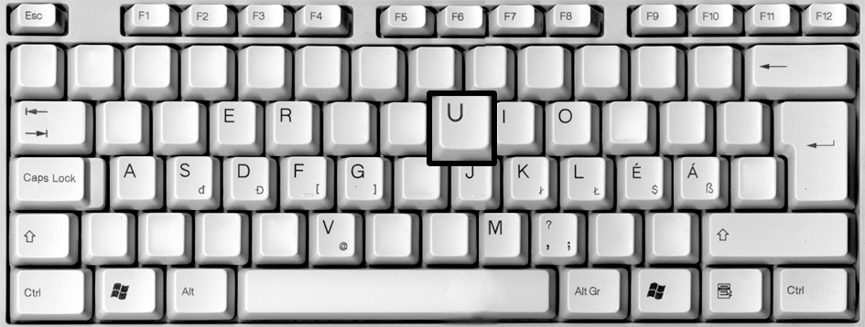
11. lecke
A „P” betű jobb kéz kisujja enyhén balra fel nyúl.
épé épé épé épé épé épé épé épé épé épé épé épé épé épé épé épé épé épé épé épé épé
apé spé dpé fpé jpé kpé lpé épé apé spé dpé fpé jpé kpé lpé épé apé spé dpé fpé jpé kpé

kap kép kap kép kap kép kap kép kap kép kap kép kap kép kap kép kap kép kap kép
lép láp lép láp lép láp lép láp lép láp lép láp lép láp lép láp lép láp lép láp lép láp lép
pap pép pap pép pap pép pap pép pap pép pap pép pap pép pap pép pap pép pap pép
páva pápa páva pápa páva pápa páva pápa páva pápa páva pápa páva pápa páva pápa

papa kapu papa kapu papa kapu papa kapu papa kapu papa kapu papa kapu papa kapu
lap pék lap pék lap pék lap pék lap pék lap pék lap pék lap pék lap pék lap pék lap
ápol porol ápol porol ápol porol ápol porol ápol porol ápol porol ápol porol ápol porol
lump pumpa lump pumpa lump pumpa lump pumpa lump pumpa lump pumpa lump

pampa puma pampa puma pampa puma pampa puma pampa puma pampa puma
apjuk kapjuk apjuk kapjuk apjuk kapjuk apjuk kapjuk apjuk kapjuk apjuk kapjuk
kapu lapu kapu lapu kapu lapu kapu lapu kapu lapu kapu lapu kapu lapu kapu lapu
sapka poros sapka poros sapka poros sapka poros sapka poros sapka poros sapka poros

ampulla pupilla kalapjuk apjukkal pille pillér pékség epres alperes felperes 77
lapulevél pálma pipi papa pápa pára árpádkori parádé paksi paskol polgári 151
pápai vasipari faipari április pokoli páva gepárd falappal seperem korpás 226
pompás rampa piramis pipere poros pápuák polipok pele kolomp káplár 295
lepereg ép képesség pirkad poloskák kopás káplár porig ropi puskás kupakom 371
pakol pipa páka parádé papom padom pipám papám parkok pipi paprika Pécs, 444

pakoljuk repi pagoda páros paplak például padlásom kipálik porlik pumpa 76
alap kalap kép Pál láp pillér pallér alperes paraj epés lepel kupa pappal préda 157
répa pudvás alperesekkel porig papon képességeimmel lépés pille pilla pápa 233
pára papája árpa padom pakolgatom pala paprika poloska lápos reped kelepel 309
eped eper pillér pallér kapa kipipálom lepakolom kipukkad gépelés padka 382
lépés kupola példás spárga parafa kelepel eper lepereg répa, ipari lapulevél 459
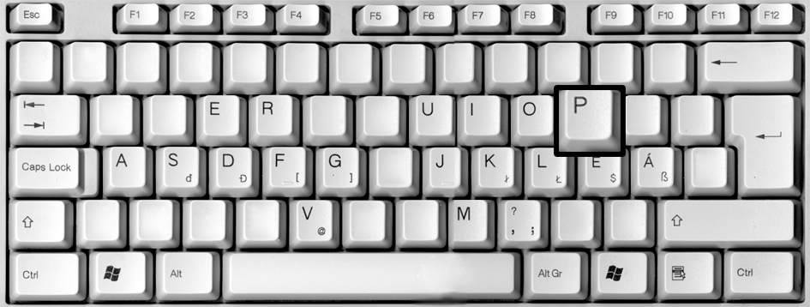
12. lecke
A „T” betű, bal kéz mutató ujja jobbra fel nyúl.
ftf ftf ftf ftf ftf ftf ftf ftf ftf ftf ftf ftf ftf ftf ftf ftf ftf ftf ftf ftf ftf ftf ftf ftf ftf ftf ftf ftf ftf
atf stf dtf ftf jtf ktf ltf étf atf stf dtf ftf jtf ktf ltf étf atf stf dtf ftf jtf ktf ltf étf atf stf dtf

mit tár táj mit tár táj mit tár táj mit tár táj mit tár táj mit tár táj mit tár táj mit tár táj mit
tám gát át tám gát át tám gát át tám gát át tám gát át tám gát át tám gát át tám gát át
lát tej vet lát tej vet lát tej vet lát tej vet lát tej vet lát tej vet lát tej vet lát tej vet lát tej
tud itt ott tud itt ott tud itt ott tud itt ott tud itt ott tud itt ott tud itt ott tud itt ott tud itt

volt vált vét volt vált vét volt vált vét volt vált vét volt vált vét volt vált vét volt vált
átfut ráfut tájfutás, átfut ráfut tájfutás, átfut ráfut tájfutás, átfut ráfut tájfutás, átfut ráfut
átkopog tettestárs átkopog tettestárs átkopog tettestárs átkopog tettestárs átkopog tettes
látomását tettet látomását tettet látomását tettet látomását tettet látomását tettet

vetet lelet mutogat vetet lelet mutogat vetet lelet mutogat vetet lelet mutogat vetet lelet
lapátolás pártolás salátástál lapátolás pártolás salátástál lapátolás pártolás salátástál

tét, tat, vét, fejt, rét, gát, vet, vét, fut, etet, tettet, tettes, tatu tartár, pite, pete, Pét, 94
gátfutás tartottam etettem letettem ittam Ettem virslit tartármártással, Tata Tápé 177
Tokaj Tamás saját teremtett tágas adattal tatárjárás tartással olajfolt fotel itatás 263
teker repedt tusa tutaj teke etette felette alatta eredete képletes sertéspaprikás 347
kotor tartja eredeti titok kitolás satu sajtmártás suta guta pete telep adat juttat 432
pite putri adattár átlát dátum mutatás torta sátor tokodi tessék tipor táppal találgat 519

tálal tutajomat utálat támogat tellik tokot kotor fokot lopott megtámogatott látás 84
társas vétek kalamárist taktika futottak legott tudás turkálgat ittas kotta flotta 168
etet tákol állati tettetett eredetieket találattal féltés kétes tatai telepe félt falattal 259
teret tutajt látva eredete vatta vétkes átlép példát fogadta tartás saláta kutat tágas 347
tátrai ételeket tétel kételkedik fotelok irtás titkos fajelmélet testtartás tápoldat 432
kipukkadt letepert látomását verset vetet tájfutás átkopog fotel ételekért lép 511

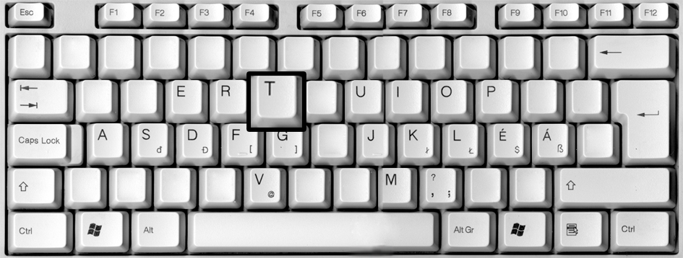
13. lecke
Az „N” betű, jobb kéz mutató ujja balra le nyúl.
jnj jnj jnj jn jnj jnj jnj jnj jnj jnj jnj jnj jnj jnj jnj jnj jnj jnj jnj jnj jnj jnj jnj jnj jnj jnj
anj snj dnj fnj jnj knj lnj énj anj snj dnj fnj jnj knj lnj énj anj snj dnj fnj jnj knj lnj énj

lenn fenn fon vén lenn fenn fon vén lenn fenn fon vén lenn fenn fon vén lenn fenn fon
jelen konok kenet jelen konok kenet jelen konok kenet jelen konok kenet jelen kenet
eretnek vinni kanala eretnek vinni kanala eretnek vinni kanala eretnek vinni kanala
ing ken fán van ing ken fán van ing ken fán van ing ken fán van ing ken fán van ing

lenn tank menj lenn tank menj lenn tank menj lenn tank menj lenn tank menj lenn
fenj nap indul fenj nap indul fenj nap indul fenj nap indul fenj nap indul fenj nap indul
enged lenget ajánl enged lenget ajánl enged lenget ajánl enged lenget ajánl enged
nép kanapé Katalin nép kanapé Katalin nép kanapé Katalin nép kanapé Katalin nép
fenjem fonjam, fenjem fonjam, fenjem fonjam, fenjem fonjam, fenjem fonjam,

kenne menne kanna naponta pontosan rongál integet meginog nálam minek 72
utánam menet vonat nigériai elepedne vidámak angolna sonkás unalom tank 145
tanakodik vendég kanonok pántlika pálinka tenne lenne tente tonna telente 220
falánk felénk vendégség naponta pontosság rontás elrendel tanksapka volánnál 298
fánkpor kendermag vannak kannák vannak kannák vannak kannák vannak 366

kotort tanult nigériai rendel kintre penge angolok ártatlan felénk vendéglátás 79
mostanáig reggelenként esténként minden kennének feneketlen gondtalan 150
tenne venne lenne tonna falánk kinn lenn félénkségét falánkságát pénteken 225
inotai unokatestvér tanakodik torontáli engedelmes tini vonakodik tank jelen 303
kanala tapintás érintés andalog sonka pálinka tulipán jelenleg engedne falánk 389

talán néma igen nem tinta lenne unalommal pontok pénteken innen lenti inge 77
inas mindenre konda kutatna utalna virágoknak dalolnak nappal kardinális 152
fennen Katalin lenget enged indul, ajánlata tanakodnak, vonakodnak Kinga 226
naponta pontosan rohan finoman vén kén fon fán angolna anakonda Nusika 297
pontosan telente tenne, venne, de nem lenne elrendelt a vendégség unalmas 371
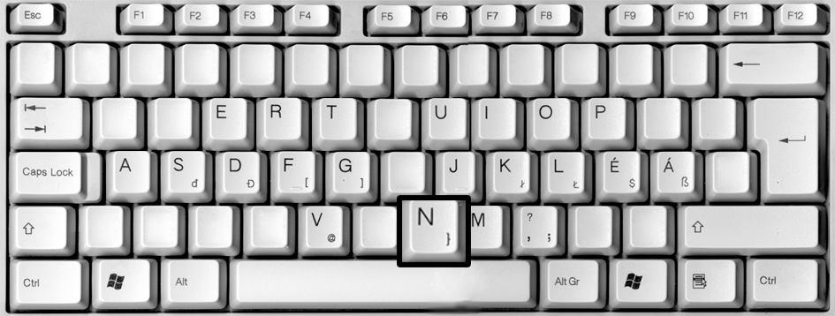
14. lecke
A „C” betű, bal kéz középső ujja, a tenyér irányába balra le nyúl.
dcd dcd dcd dcd dcd dcd dcd dcd dcd dcd dcd dcd dcd dcd dcd dcd dcd dcd dcd dcd
acd scd dcd fcd jcd kcd lcd écd acd scd dcd fcd jcd kcd lcd écd acd scd dcd fcd jcd

tánc sánc ecet csupor tánc sánc ecet csupor tánc sánc ecet csupor tánc sánc ecet csupor
dac cikk csikk kocsis dac cikk csikk kocsis dac cikk csikk kocsis dac cikk csikk kocsis
léc cél férc falc léc cél férc falc léc cél férc falc léc cél férc falc léc cél férc falc léc cél
polc sánc lánc polc sánc lánc polc sánc lánc polc sánc lánc polc sánc lánc polc sánc

csatt csitt csáp csatt csitt csáp csatt csitt csáp csatt csitt csáp csatt csitt csáp csatt csitt
pác pálca érc arc pác pálca érc arc pác pálca érc arc pác pálca érc arc pác pálca érc arc
csikk csekk csoki csikk csekk csoki csikk csekk csoki csikk csekk csoki csikk csekk
csakis pálca tálca csakis pálca tálca csakis pálca tálca csakis pálca tálca csakis pálca
csuka kacsa koca csuka kacsa koca csuka kacsa koca csuka kacsa koca csuka kacsa

cinege cápa fácán csiga cet cincér cella végcél terc kocka acél kucsma cseléd 79
család mocsár dac cukorka utca csapat csalán cékla Cegléd Csopak Csepel 152
Ciprus kilenc tucat mérce saccol vereckei csontos csoda Franciasaláta, 224
csontleves cérnametélttel, csirkepaprikás nokedlivel, csalamádé, citrommártás 302
Cserepes virág céda cég pecsét cicákkal cincog pacni cuccok ecet ércek 374

mércékkel cicoma cápafog végcél családos csárda csicsog csemete csere 71
csarnok csapatos csicsergésekkel csicseri csalán cirmos csigavér csurog 144
csatárok mérce cégéres ficni fecni cement cérnáknak pacás pince csakis 216
csokis pálca cégér cékla kocsis család paca léc csirke facsar kocsis csodás 293
életcél fácán facér csuka ecset cseléd csokor péceli tálca cammog mocorog 368

ciripel csacsi csiga csapat csipet csupor tálca tárca pamacs tappancs csatárlánc 82
kukorica tánc ecet dac cikk cél léc férc falc polc sánc lánc érc arc csikk csekk 164
csat csitt csáp pálca tálca tárca pamacs tappancs kukoricacsutka polcomra 239
polcaimra cammog mocorog család pálcika acél pacni mérce nocsak csutak 311
tercel kucsma kocsma csokoládé cserepes utcára céklasaláta csalántea 381
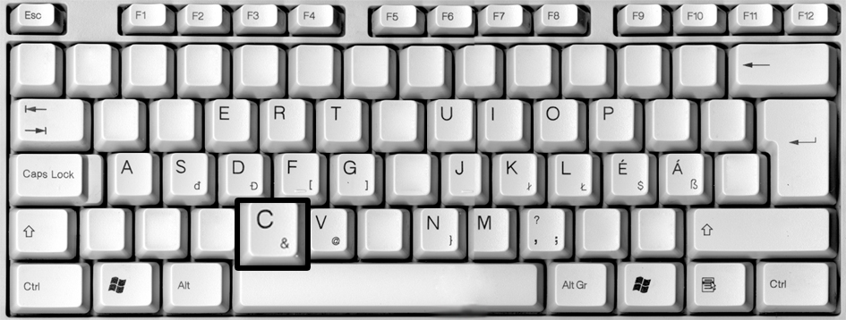
15. lecke
A „H” betű, jobb kéz mutató ujja balra nyúl a j, betű mellé.
jhj jhj jhj jhj jhj jhj jhj jhj jhj jhj jhj jhj jhj jhj jhj jhj jhj jhj jhj jhj jhj jhj jhj jhj jhj jhj
ahj shj djh fhj jhj khj lhj éhj ahj shj dhj fhj jhj khj lhj éhj ahj shj dhj fhj jhj khj lhj éhj

héj, hol, hál, héj, hol, hál, héj, hol, hál, héj, hol, hál, héj, hol, hál, héj, hol, hál, héj, hol,
hal, céh, doh, hal, céh, doh, hal, céh, doh, hal, céh, doh, hal, céh, doh, hal, céh, doh,
hála, hálás, hét hála, hálás, hét hála, hálás, hét hála, hálás, hét hála, hálás, hét hála,
hát, has, haj, hát, has, haj, hát, has, haj, hát, has, haj, hát, has, haj, hát, has, haj, hát, has

hám, málha, háncs, hám, málha, háncs, hám, málha, háncs, hám, málha, háncs, hám,
hat hét hit hat hét hit hat hét hit hat hét hit hat hét hit hat hét hit hat hét hit hat hét hit
tehén hiéna méh juh tehén hiéna méh juh tehén hiéna méh juh tehén hiéna méh juh
hallás hetes hang hallás hetes hang hallás hetes hang hallás hetes hang hallás hetes

hallásélesség hullámos hajkorona hallásélesség hullámos hajkorona hallásélesség
Honkong Hannover Hatvan Honkong Hannover Hatvan Honkong Hannover Hatvan
hold hám korhol kopog hold hám korhol kopog hold hám korhol kopog hold hám

hálás tehet halpaprikás hurka fehérvári karhatalom korhatár kéthetes máshová 78
hivatala kiharcol hermelin hatalmas hárpia harmonika halleluja harakiri hidrogén 160
hostess humán huligán hurrikán hasonmás hatás hites korhol husáng lehasal 235
áthág fehér soha holnap hatkor hiheti hahota kihirdeti herendi horvátok harang 315
hollandok tehetetlen ehetetlen huncut vallomás honnan hinném hasadnak hálás 391
halaknak hintákkal hinti holmijaival hatalmasak hidegre hiedelemmel cihák 466

hanta tehetetlen héttel tehetetlen héttel tehetetlen héttel tehetetlen héttel Herend 86
Hatvan almahéj, hirtelen, hahota, náthás hátha ahol. néha, csapattag tappancs 165
tehéncsorda haladás hetel, hatol hetes hordár hétvége hadarás hatalmat hullajt 245
hátulra hajt határos sohasem hullana hetes hatos hadi fehér juharfa kohol hollandi 329
hormon hála háta lehel lohol hasa halad teher humán hites hatvanhat korhol 405
hárpia léha ehetetlen harcsa csahol csihol havas vemhes hetedikes horkol harag 484

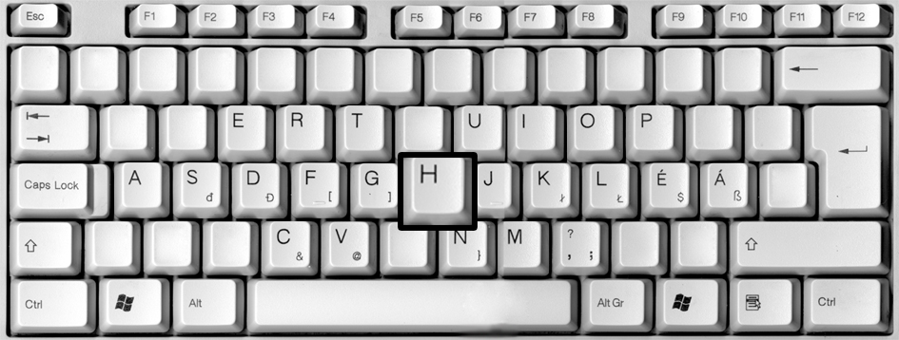
16. lecke
Az „ő” betű a jobb kéz kis ujjával átlősan jobbra föl.

éőé éőé éőé éőé éőé éőé éőé éőé éőé éőé éőé éőé éőé éőé éőé éőé éőé éőé éőé éőé éőé éőé
aőé sőé dőé főé jőé kőé lőé éőé aőé sőé dőé főé jőé kőé lőé éőé aőé sőé dőé főé jőé kőé éőé

vő, őr, kő, fő, vő, őr, dől, fő, vő, őr, dől, fő, vő, őr, dől, fő, vő, őr, dől, fő, vő, őr, dől, fő, vő,
kő, jő, sőt, élő, kő, jő, sőt, élő, kő, jő, sőt, élő, kő, jő, sőt, élő, kő, jő, sőt, élő, kő, jő, sőt, élő,
dőlő, rőf, tőr, nős, dőlő, rőf, tőr, nős, dőlő, rőf, tőr, nős, dőlő, rőf, tőr, nős, dőlő, rőf, tőr,
hős, esős, redő, kettő, hős, esős, redő, kettő, hős, esős, redő, kettő, hős, esős, redő, kettő,

erdőőr lő teknős őserdő erdőőr lő teknős őserdő erdőőr lő teknős őserdő erdőőr lő teknős
véső hőmérő csőfej csőtoll véső hőmérő csőfej csőtoll véső hőmérő csőfej csőtoll véső hő
felhős idő, esős nőnap felhős idő, esős nőnap felhős idő, esős nőnap felhős idő, esős nőnap
hőségre kendő, eldőlő nevelőnő, hőségre kendő, eldőlő nevelőnő, hőségre kendő, eldőlő

évődő őstermelő, csőre, tetőre, évődő őstermelő, csőre, tetőre, évődő őstermelő, csőre, tető
tanerő kérő tanerő kérő tanerő kérő tanerő kérő tanerő kérő tanerő tanerő kérő tanerő kérő
Őrség Ősi Őrség Ősi Őrség Ősi Őrség Ősi Őrség Ősi Őrsé Ősi Őrség Ősi Őrség Ősi Őrség

sellő endrődi fertődi vesevelő őrlőfog őstermelés évelő ősemlős őre tetőre csicsergő 86
delelő előre csőre sértődő kettősség gőgicsélő felnőtt, termő, rendőr, idős, lőrés, előtt, 177
tőlem, időtlen főcső, ismertető, főutcai, hétfő, erős elsős, ők, névelők, időmérők 261
csőcselék kinőtte lőtte feldől későn fejtető madáretető hirdető előtte fedőlakk tőkeerős 350
gőg nős tepertő pergő erősen kesergő fellelhető tehetős hővel tőled pengő megfő felnő 436
határőrség őrlak főleg tőled tetőfedő kőfejtő madárterelő epedő fecsegő tekergő vője 522

tetőfedő, madáretető, őserő, főhősnő, őstermelő, kőfejtő, eldőlő, főhős, kettő esőfelhő, 90
ledőlő erdő, hőség elől kendő, esőerdő, teknős, névelő, lőrés, gőg, évelő, ősemlős, 175
munkaidő, munkaerő, rendelő, tetőfedő ősemlős hétfő igeidő nős főleg előkelő őrség 259
erő esőerdő főnővér nevelőnő tőlem kőre meddő fedő tekergő erdőőr hőmérő tepertő 341
pergő kérők véső tanerő sértődő tőkésekkel felvevő endrődi őrlő sellő tepertő tőkés 426
réce vesevelő évelő névelő csőre főhősnő főbérlőnőnek mesehős tőkeerős Jenő 502

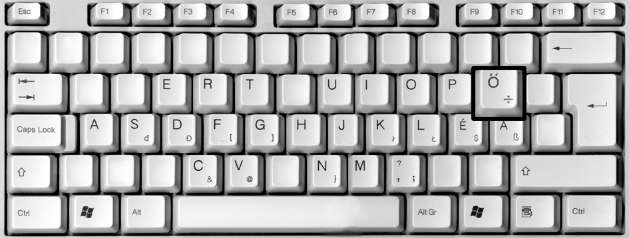
17. lecke
Az „y” bal kéz kis ujj jobbra – be – le nyúl.

aya aya aya aya aya aya aya aya aya aya aya aya aya aya aya aya aya aya aya aya aya aya
aya sya dya fya jya kya lya éya aya sya dya fya jya kya lya éya aya sya dya fya jya kya lya

vény, légy, lágy, négy, vény, légy, lágy, négy, vény, légy, lágy, négy, vény, légy, lágy,
ágy, petty, potty, agy, ágy, petty, potty, agy, ágy, petty, potty, agy, ágy, petty, potty, agy,
nyúl, nyom, lyuk, tanya, nyúl, nyom, lyuk, tanya, nyúl, nyom, lyuk, tanya, nyúl, nyom, lyuk
légy, kenyér, dinnye, nyakal, légy, kenyér, dinnye, nyakal, légy, kenyér, dinnye, nyakal,

verseny, mosoly, folyton, gyomor, verseny, mosoly, folyton, gyomor, verseny, mosoly,
gyertya, fényes, mosolyog, nyest, gyertya, fényes, mosolyog, nyest, gyertya, fényes,
Győr Algyő Gyékényes Gyoma Győr Algyő Gyékényes Gyoma Győr Algyő Gyékényes
gyalupad gyomlál egyke fanyar gyalupad gyomlál egyke fanyar gyalupad gyomlál egyke

sekély mély négy gyám sekély mély sekély mély négy gyám sekély mély négy gyám
vagyis hogyan tegye vigye vagyis hogyan tegye vigye vagyis hogyan tegye vigye
Gyomaendrőd, Győr, Nyúl, Gyékényes, Fegyvernek, Őrvényes, Gyula, Gyál

nyár pinty pálya gyurma négyesével vegyesen nyurga pottyan pettyes pityereg egy 80
pitykés gyulai etyeki anyaság tárgyalás gyatra igyekvő kanyar tenyér ragály gyár 161
egyenesen egyesek fagypont tantárgy fogyás kemény kémény milyenség hártya 235
nyugodalom gyimesi gyaloglás gyakran etyeki gyárakkal kuruttyol kegyelet 309
hagyma kigyomlálja gyomjait agyas nyomat nyomtatásnak nyomait fagypont 381
figyelem saroglya sekélyes selyemmel gyarapodott kulcslyuk lyukas gyepes 455

aggyal gyalu gyufa angyal figyeli gyám mosoly komoly kánya kegyai nyulad 74
élmény őgyeleg legény kegyed vályog, parittya, komoly, pulyka, kotyog, tanya, 153
legény, vőlegény, megyei, figyeli, legyint, egyesek, gyermekek, nyugta, gyertya, 235
kontyos, ketyegő, fityegő, motyog, pikkelye, mélységes, sikoly, kényeskedő, 312
kegyes molylepke vőlegény gyaloggalopp gyufásskatulya kotyog segély vályog 387
hegyes legyes kegyes vegyes verseny banya gyertya mosolyog legény Gyál kegy 463

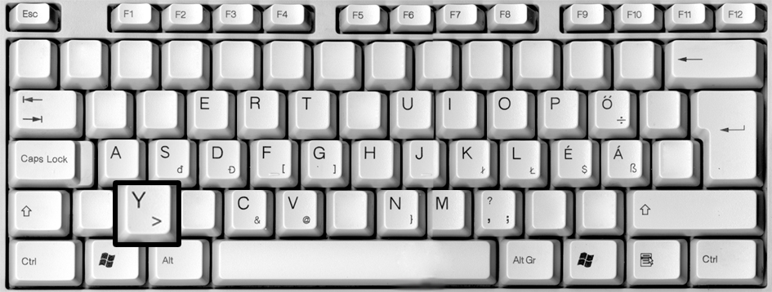
18. lecke
A „b” betű bal kéz mutató ujja jobbra le, átlósan nyúl.

fbf fbf fbf fbf fbf fbf fbf fbf fbf fbf fbf fbf fbf fbf fbf fbf fbf fbf fbf fbf fbf fbf fbf fbf fbf
abf sbf dbf fbf jbf kbf lbf ébf abf sbf dbf fbf jbf kbf lbf ébf abf sbf dbf fbf jbf kbf lbf ébf

balga, béres, burok, baka, balga, béres, burok, baka, balga, béres, burok, baka, balga, béres,
bátor, abba, sebes, bőr, bátor, abba, sebes, bőr, bátor, abba, sebes, bőr, bátor, abba, sebes,
bab, báb, bor, bot, bab, báb, bor, bot, bab, báb, bor, bot, bab, báb, bor, bot, bab, báb, bor,
baj, bal, bál, lomb, baj, bal, bál, lomb, baj, bal, bál, lomb, baj, bal, bál, lomb, baj, bal, bál,
liba, hiba, tábla, fába, liba, hiba, tábla, fába, liba, hiba, tábla, fába, liba, hiba, tábla, fába,

béke, bánya, banya, fába, béke, bánya, banya, fába, béke, bánya, banya, fába, béke, bánya,
bátor, birtok, tábla, hebeg, bátor, birtok, tábla, hebeg, bátor, birtok, tábla, hebeg, bátor,
baba babbal arabbal baka baba babbal arabbal baka baba babbal arabbal baka baba babbal
bot, baj, bál, bal, bot, baj, bál, bal, bot, baj, bál, bal, bot, baj, bál, bal, bot, baj, bál, bal,
Budapest Balaton Barcs Bécs Budapest Balaton Barcs Bécs Budapest Balaton Barcs Bécs

bujdosás, birsalma, abba kabala bika baka birs, bors, rab, jobb, bibliai ballábbal bécsi 89
borsodi bohém bomba bonbon brikett bicikli kabala bébi barbár barokk bab banán 169
bolha birka balett balerina ballada borsos baktérium babák gabona liba tabáni bajai 254
tábor baráti babérlevél bébiétel bográcsgulyás birkacomb barlang bárányfelhő bibe 336
bagolylepke birsalmasajt uborkasaláta dobostorta bicska bedobja betétje bércek 416
baltája lábad labda bedugulhatna bandája bébiétel Budapest bátor bugyog leborul 497

bolha betege bojtár brummog betyár bunda baba alábbi előbbi lebuktat birsalmasajt 82
botos ballag belső kebel barka bocsánat betét beborul gubanc guberál brekegés babás 167
balett bábák ballada borsos ebek buborék arabbal darabos dorombol bála bábák babos 250
bárányfelhő boltos bokros borostás tábori héber éhbér balga bábfilm, lábfeje hasábfa, 336
birtokol, birtokos, burkolat, babtorta, bibe brácsás, lelkibeteg, libegő, lobog, parabola, 427
kibuggyan, verebek, sebes ábra, belga, emberséges, bárka, abba, robot, táblafilc, Béla 514

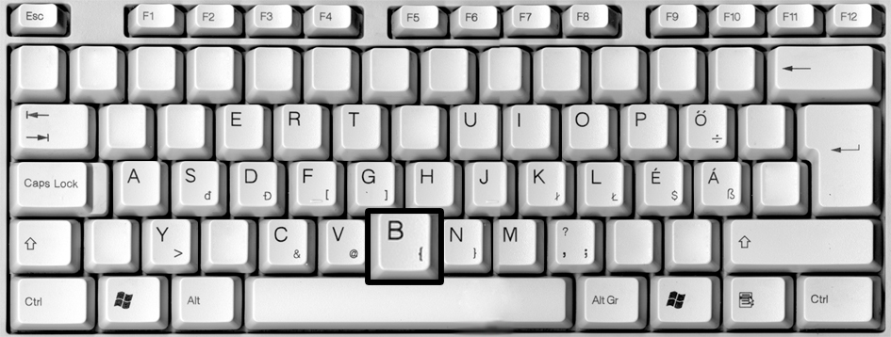
19. lecke
Az „ü” betű jobb kéz kis ujja egyenesen a felső sorra nyúl.
éüé éüé éüé éüé éüé éüé éüé éüé éüé éüé éüé éüé éüé éüé éüé éüé éüé éüé éüé éüé éüé éüé
aüé süé düé füé jüé küé lüé éüé aüé süé düé füé jüé küé lüé éüé aüé süé düé füé jüé küé lüé

tüdő üveg rémület ütőér tüdő üveg rémület ütőér tüdő üveg rémület ütőér tüdő üveg rémület
menü füredi repül süti menü füredi repül süti menü füredi repül süti menü füredi repül süti
fül, sül, süt, ütő, üveg, fül, sül, süt, ütő, üveg, fül, sül, süt, ütő, üveg, fül, sül, süt, ütő, üveg,
üteg nedü ekrü seprü üteg nedü ekrü seprü üteg nedü ekrü seprü üteg nedü ekrü seprü
füge fürge tüdő füst füge fürge tüdő füst füge fürge tüdő füst füge fürge tüdő füst füge fürge

ünő, ülő, fésül, ütő, ünő, ülő, fésül, ütő, ünő, ülő, fésül, ütő, ünő, ülő, fésül, ütő, ünő, ülő,
ülőfülke ügetés derül üde ülőfülke ügetés derül üde ülőfülke ügetés derül üde ülőfülke
ülőfürdő ügető derül üde ülőfürdő ügető derül üde ülőfürdő ügető derül üde ülőfürdő ügető
ültetés fügefa velük tüstént ültetés fügefa velük tüstént ültetés fügefa velük tüstént ültetés
tüstént felülteti fütyülget füstre tüstént felülteti fütyülget füstre tüstént felülteti fütyülget

ügyvéd ügyvitel ügyelő ülepedés vonatfütty tervük kültelki keresünk vetület 77
külkapcsolat ünnepi sürgess ütemterv lendület elmerül ürge füstifecske sütés 155
rostonsült gyerünk küldetés ügyeskedő ügyeletes sepregetünk telepünk keressük 234
derülünk megtettük ükapáink kikerül sületlen ügyeskedő ősemberünk ecsetünk 310
üllői kerületünkben főnővérünkkel sürgős idekerült feltekerjük elterül tüskevári 392

lendülete ütlegeli ülepét üstünket üti füstifecske terület küldetése kiüresedett 82
üdesége ürge ügyesen megüresedik üdülője ügyem ütőér ütése ürügye ülőhely 157
ürü ünnepély ügyirat üledék tüskés ügyvéd ügyelet sertéssült fülemüle üteg fésül 239
üregi tekintjük dülledt vetület kerület füredi ürge ülőfülke külügy kültelki süss 322
ügyelő kerületi felület terület lendül ügyes üres ülés ürügyül, ülőfürdő, ügyes, 404

fütyülő leültet, ültették, leütések, sütemény, fülemüle, testület, terület, ül, ünnepel, 90
ünnepnap, ünneplőben, ülés, sütő, sikerül, tüntetők, elütik, ügyetlenkedő, vegyületük, 178
ferdülő, üdülő, népünk, helyettünk, értesül, ferdül, páholyülés, kiküldetés, becsület, 266
ügyeletes, csücsül, üveggyár, sertéssült uborkasalátával, gyulai ürücombsült 344
Üllő, Ügető, fütyülget ütemtervünk felültettük megüresedett üdülőhelyi ügyelők 423
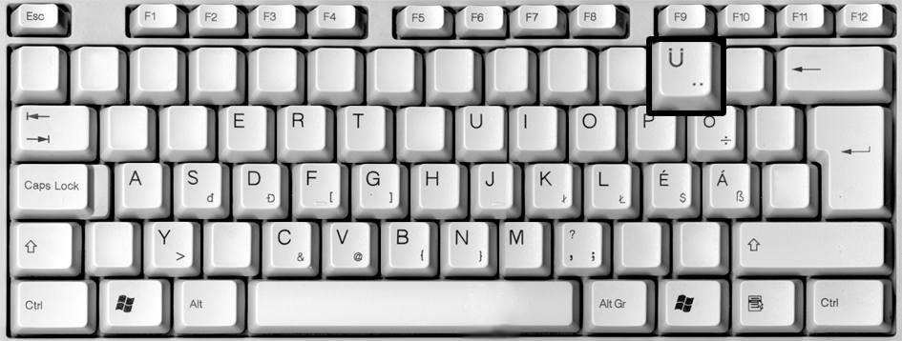
20. lecke
A „z” betű jobb kéz mutató ujja átlósan balra fel nyúl.

jzj jzj jzj jzj jzj jzj jzj jzj jzj jzj jzj jzj jzj jzj jzj jzj jzj jzj jzj jzj jzj jzj jzj jzj jzj jzj jzj jzj jzj
azj szj dzj fzj jzj kzj lzj ézj azj szj dzj fzj jzj kzj lzj ézj azj szj dzj fzj jzj kzj lzj ézj azj szj

gáz, ház, laza, haza, gáz, ház, laza, haza, gáz, ház, laza, haza, gáz, ház, laza, haza,gáz, ház,
meszes, meszel, méz, máz, meszes, meszel, méz, máz, meszes, meszel, méz, máz, meszes,
lemez, nemez, zizeg, zizi, lemez, nemez, zizeg, zizi, lemez, nemez, zizeg, zizi, lemez,
zaklat, zavar, láz, szel, zaklat, zavar, láz, szel, zaklat, zavar, láz, szel, zaklat, zavar, láz, szel,

szál, szél, ráz, száz, szál, szél, ráz, száz, szál, szél, ráz, száz, szál, szél, ráz, száz, szál, szél,
pénz, néz, vizes, lázas pénz, néz, vizes, lázas pénz, néz, vizes, lázas pénz, néz, vizes, lázas
zaj, lő, szelet, szeles, zaj, lő, szelet, szeles, zaj, lő, szelet, szeles, zaj, lő, szelet, szeles, zaj,
ezzel azzal zekét kezel ezzel azzal zekét kezel ezzel azzal zekét kezel ezzel azzal zekét
szesz víz szirup panasz szesz víz szirup panasz szesz víz szirup panasz szesz víz szirup

szamba vizit kilazít evezés zsiráf zerge zebu zebra zsemle zsizsik zsemle zsizsik 83
szénhidrát szalonna tejberizs szalontüdő zajszint zárlat zárvatermők zárszámadás 165
zene zaj zeneszerzés zongorázás zselatin zsálya zseblámpa zseni szilva szárazbab 247
kazallal laza szalma széna szüret sziget zeller rizs tenisz zokni szerteszét szolmizál 335
kiszikkad szundikál szerelem szeretet zajos szappanfüst szultán zugban zajlik 414

pedzegeti pajzsát zsákban zsémbel szombati zsolozsma zaklatják uzsonnázik 75
szagra szalmaszár zsombékosban zsindelyez izgul igazgat szántás szabja zoknija 155
zengő sziklaszilárd szerteszét zendülés szédül szivar szarkaláb falazás keszeg izzik 241
laza haza vissza koszos számla század tizes felezés gázláng géz zug szalmaszál 321
zeller penész azzal zaj, lő, meszes, meszel, lemez, nemez, zizeg, zizi, zaklat, zavar, 409

méz, máz, láz, szel, szál, szél, ráz, száz, pénz, néz, laza, haza, vizes Zsámbék, 83
Záhony, Zalaegerszeg, Zsadány, zsolozsma, szállás, sziget, szag szigetel, szaggat, 167
szeletel, szuszog, szappanoz, szigetelőszalag, szépség petrezselyem, zsákos 244
zsályavirág, szaletli, székfoglalás, szalagos fánk őzeket meszes nemez zizi kéz pénz 329
Zenéje százakat zaklat, zavart rázogat szeletel sziszeg szoroz számoz sokszoroz 409
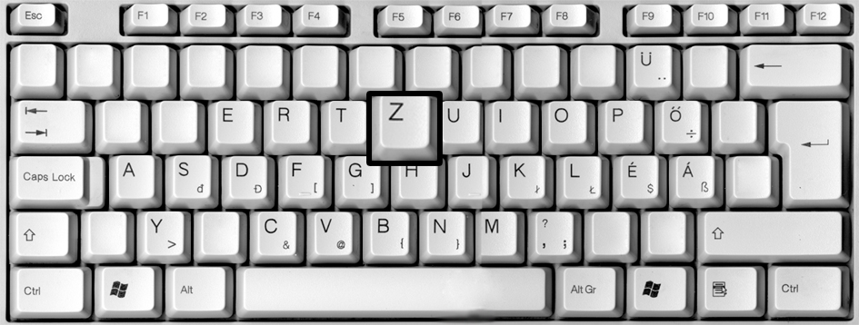
21. lecke
Az „í” betű bal kéz kis ujja enyhén balra le nyúl.

aía aía aía aía aía aía aía aía aía aía aía aía aía aía aía aía aía aía aía aía aía aía aía aía aía
aía sía día fía jía kía lía éía aía sía día fía jía kía lía éía aía sía día fía jía kía lía éía aía sía

sír, ír, ígér, bír, sír, ír, ígér, bír, sír, ír, ígér, bír, sír, ír, ígér, bír, sír, ír, ígér, bír, sír, ír, ígér,
így, síp, díj, hív így, síp, díj, hív így, síp, díj, hív így, síp, díj, hív így, síp, díj, hív így, síp,
vív, hír, híd, rím, vív, hír, híd, rím, vív, hír, híd, rím, vív, hír, híd, rím, vív, hír, híd, rím,
radír, üdítő, radír, üdítő, radír, üdítő, radír, üdítő, radír, üdítő, radír, üdítő, radír, üdítő,
dühít, süvít, dühít, süvít, dühít, süvít, dühít, süvít, dühít, süvít, dühít, süvít, dühít, süvít,

konyít, kiürít, konyít, kiürít, konyít, kiürít, konyít, kiürít, konyít, kiürít, konyít, kiürít,
míves, hígít, míves, hígít, míves, hígít, míves, hígít, míves, hígít, míves, hígít,
sántít, sápít, sántít, sápít, sántít, sápít, sántít, sápít, sántít, sápít, sántít, sápít, sántít, sápít,
selypít, takarít, selypít, takarít, selypít, takarít, selypít, takarít, selypít, takarít, selypít,
hírlap, színez, hírlap, színez, hírlap, színez, hírlap, színez, hírlap, színez, hírlap, színez,
indít, állít, indít, állít, indít, állít, indít, állít, indít, állít, indít, állít, indít, állít, indít, állít,

mímel sír síppal sín írja íve vív vadít hír hív híd rím ír sírás ígér indít síkos, írás, 90
ígér, így, bír csíkos díj irigy fehérít gombolyít állít sántít sápít, selypít, terít, kerít, 183
takarít, hígít, tágít, vadít állít, kibír, indít híradás, utasítás, hírlap, kékít, sápít, 274
élénkít, színez, szállít, színfal, megkeserít kilakít kiürít süvít konyít nyír világít ír 365
radír ordít vonyít dühít üdítő bonyolít íj síkos híg kibír nyíl írás derít ígér, így bír 455
díj csíkos fehérít gombolyít állít sántít, sápít selypít terít kerít takarít tágít hígít állít 551

indít ígér sírás írás rím híd hír hív utasítás híradás hírlap utasít kékít színez színes 90
vív vadít írja íve sín síppal mímel sír sírdogál kiállít felállít leállít megvadít kitakarít 184
betakarít fásít ásít állít elindít felordít elindít Írország barackíz telepít erőssít kérdőív 279
képírás gyorsírás vakírás előírás ínszalagszakadás amíg tanít telepít fakír vetít kínpad 368
kiállít ínyenc segít pendít izzít szív javítás síncsere színarany ítélőképesség ínséges 456
hírlapírás vívott idomított így íme szívtelen fehérít ásít vegetatív ízletes ítélet élesít 547

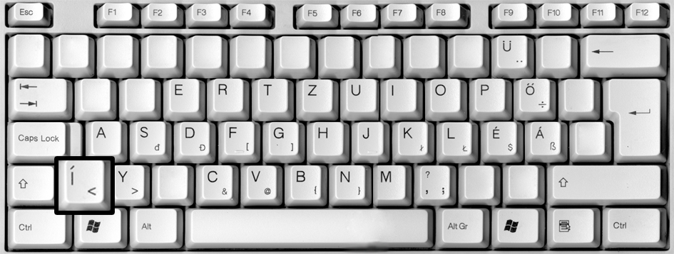
22. lecke
Az „ú” betű, jobb kéz kis ujja átlósan jobbra hosszan fel nyúl.

éúé éúé éúé éúé éúé éúé éúé éúé éúé éúé éúé éúé éúé éúé éúé éúé éúé éúé éúé éúé éúé éúé
aúé súé dúé fúé júé kúé lúé éúé aúé súé dúé fúé júé kúé lúé éúé aúé súé dúé fúé júé kúé lúé

dús, bús, dús, bús, dús, bús, dús, bús, dús, bús, dús, bús, dús, bús, dús, bús, dús, bús, dús,
új fiú, új fiú, új fiú, új fiú, új fiú, új fiú, új fiú, új fiú, új fiú, új fiú, új fiú, új fiú, új fiú, új fiú,
út, kút, út, kút, út, kút, út, kút, út, kút, út, kút, út, kút, út, kút, út, kút, út, kút, út, kút, út, kút,

túra, húsa, túra, húsa, túra, húsa, túra, húsa, túra, húsa, túra, húsa, túra, húsa, túra, húsa, túra,
húsz húr húsz húr húsz húr húsz húr húsz húr húsz húr húsz húr húsz húr húsz húr húsz húr
púp húz púp húz púp húz púp húz púp húz púp húz púp húz púp húz púp húz púp húz púp

fúr túr fúr túr fúr túr fúr túr fúr túr fúr túr fúr túr fúr túr fúr túr fúr túr fúr túr fúr túr fúr túr
ifjú korú ifjú korú ifjú korú ifjú korú ifjú korú ifjú korú ifjú korú ifjú korú ifjú korú ifjú
csúcs úgy csúcs úgy csúcs úgy csúcs úgy csúcs úgy csúcs úgy csúcs úgy csúcs úgy csúcs
Újpest, Újhegy, Újpest, Újhegy, Újpest, Újhegy, Újpest, Újhegy, Újpest, Újhegy, Újpest,
június, július, június, július, június, július, június, július, június, július, június, július,

dúl, fúl, súlyú, útlevél, újév, újhold, dúdol, múzeum, úton, útfélen, búcsú, Újvidék, 86
kultúra, korú, karcsú alakú, újság, útitárs, csúcs, súlyemelő, búzatábla, gúnyos, rút, 173
Újszász, Újszínház, túlzsúfolt úttest, fúj kúria fúlhatna dúvad, gúnyos, fúr, kúp fúria, 262
újév újhold dúdol púpos borjú túlterhelt túrabakancs, húros kútba, búskomor, kátyú, 346

dúsított, fiúval, úton útfélen, dúl fúl búsul túlsúly múmia, útlevél kirúgja vályú, 84
súgja csúnya, gyanús, borús túlkapás túlontúl kultúrált kultúra, újházi tyúkhúsleves, 170
búcsú múlása, kísért a múlt, ifjú korú, karcsú alakú, újságkihordás útitársnő, Újarad, 257
csúcstartás, súlyemelő, Újváros, úri, Újpest, Újhegy, Újlak, Újmegyer, Újszilvás, 340

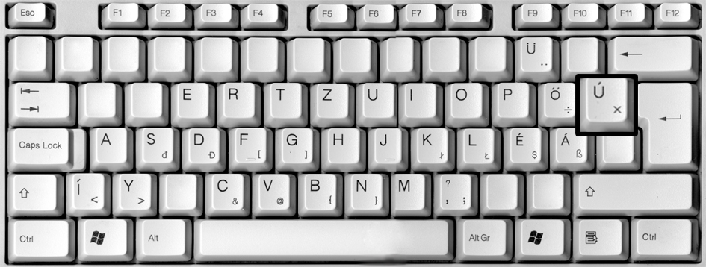
23. lecke
Az „ű” betű jobb kéz kis ujja jobbra hosszan kinyúl, vagy fel átlósan jobbra a felső sorra, az ó betű mellé. Néhány klaviatúrán található az enter billentyűn kívül is, de mindenképpen jobb kéz kis ujjával ütjük.

éűé éűé éűé éűé éűé éűé éűé éűé éűé éűé éűé éűé éűé éűé éűé éűé éűé éűé éűé éűé éűé éűé
aűé sűs dűé fűé jűé kűé lűé éűé aűé sűs dűé fűé jűé kűé lűé éűé aűé sűs dűé fűé jűé kűé lűé

fűt, tűz, fűt, tűz, fűt, tűz, fűt, tűz, fűt, tűz, fűt, tűz, fűt, tűz, fűt, tűz, fűt, tűz, fűt, tűz, fűt, tűz,
hűt, hűs, hűt, hűs, hűt, hűs, hűt, hűs, hűt, hűs, hűt, hűs, hűt, hűs, hűt, hűs, hűt, hűs, hűt, hűs,
nevű, nedű, nevű, nedű, nevű, nedű, nevű, nedű, nevű, nedű, nevű, nedű, nevű, nedű, nevű,
hű, műfű, hű, műfű, hű, műfű, hű, műfű, hű, műfű, hű, műfű, hű, műfű, hű, műfű, hű, műfű,

betű, tetű, betű, tetű, betű, tetű, betű, tetű, betű, tetű, betű, tetű, betű, tetű, betű, tetű, betű,
zűr, tűr, zűr, tűr, zűr, tűr, zűr, tűr, zűr, tűr, zűr, tűr, zűr, tűr, zűr, tűr, zűr, tűr, zűr, tűr, zűr,
tűhegyű keserű tűhegyű keserű tűhegyű keserű tűhegyű keserű tűhegyű keserű tűhegyű
szegfű fűzfa szegfű fűzfa szegfű fűzfa szegfű fűzfa szegfű fűzfa szegfű fűzfa szegfű fűzfa
műfű műbőr műfű műbőr műfű műbőr műfű műbőr műfű műbőr műfű műbőr műfű műbőr

fűthet tűhegy űrlény tűrése fésű bűntény tűnődik tetű zűrzavar, űrmérték, tűzőgép, 83
művésznő, egyszerű, nagyszerű, célszerű, egyszerű, gyűjtő, gyűrű, nedű, mívű, 162
műfű, tűrőképességű, sűrített, szűkszavú, egynemű, betűrím, hosszúfülű, fűzfavessző, 247
szegfű, hegedű, féleszű, kényszerű, félszemű, új keletű, keserű, félkezű, fűthető, 331
űrmértékű, Űrhajós utca, műjég, műkincs, tűzcsap, űrutazás, gyűlés, jármű, műsor, 414

hűsítő tűzveszély, tűzpiros, műszerész, csengettyű, fűrész, dűlő, tűpárna, műegyetem, 86
hűség, műsor, eltűnődő, feltűnő, műhímző, műbőr, műfű, műsorfüzet, űrkutya, időszerű, 172
fűthető, tűhegyű, ürlény, tűrhető, meseszerű, betűvető, erőmű, emlékmű, műszerész, 256
bűnvadász, művésznő, bűvész, sűrített levegő, gyűszű, jegygyűrű, nagyképű, újmívű, 339
fűzfánfütyülő, újkeletű tűrőképességünk, kiseprűz szembetűnő, kisszerű, fűzfavessző, 425

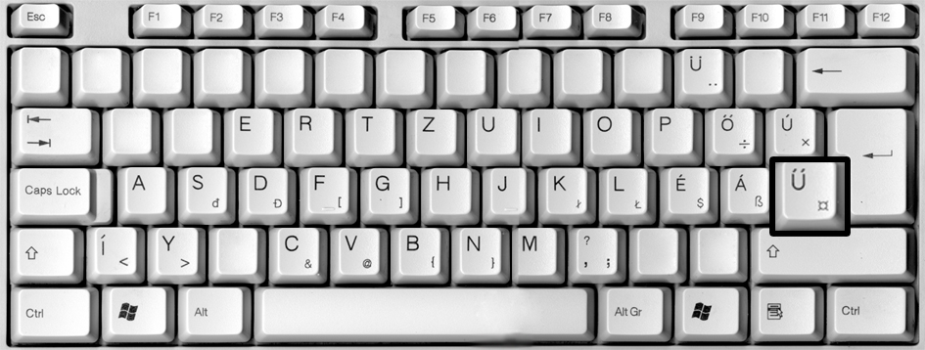
24. lecke
A „Q” betű bal kéz kis ujja enyhén balra fel nyúl.

aqa aqa aqa aqa aqa aqa aqa aqa aqa aqa aqa aqa aqa aqa aqa aqa aqa aqa aqa aqa aqa aqa
aqa sqa dqa fqa jqa kqa lqa éqa aqa sqa dqa fqa jqa kqa lqa éqa aqa sqa dqa fqa jqa kqa lqa

queen aqua quartier questura quattrocento quaterno quaestura quod Queen quality liquer
Quasimodo, Quelle, Québec, Quinn, Queen, Qetzalkoatl, quadrille, quarter, quodlibet,

A „W” betű bal kéz gyűrűs ujja enyhén balra fel nyúl.

sws sws sws sws sws sws sws sws sws sws sws sws sws sws sws sws sws sws sws sws
aws sws dws fws jws kws lws éws aws sws dws fws jws kws lws éws aws sws dws fws

wigwam, windos, steward sweet whist WC walczer white weimari wellness Winetoo watt
Wagner, Wales, Wartburg, Washington, Watergate, Waterloo, Watt, Webber, Weöres
Westend, Wimbledon, Wellington, World Wide Web, Steward, twist, wellness watt

Az „x” betű bal kéz gyűrűs ujja enyhén jobbra be nyúl a tenyér felé, mint a c-nél.

sxs sxs sxs sxs sxs sxs sxs sxs sxs sxs sxs sxs sxs sxs sxs sxs sxs sxs sxs sxs sxs sxs sxs
axs sxs dxs fxs jxs kxs lxs éxs axs sxs dxs fxs jxs kxs lxs éxs axs sxs dxs fxs jxs kxs lxs

mixer, mátrix, textil, export, luxor index, oxigén, fix, BUX, plexi, flexibilis, szaxofon,
Beatrix, toxikus, szfinx, szexepil, Xavér, xénia, extra, luxus, peroxid, xilofon, maxi,
extenzív, taxi, Xénia, Xerxész, Xantus János, xenon, xilofon, Luxor xerozis multiplex

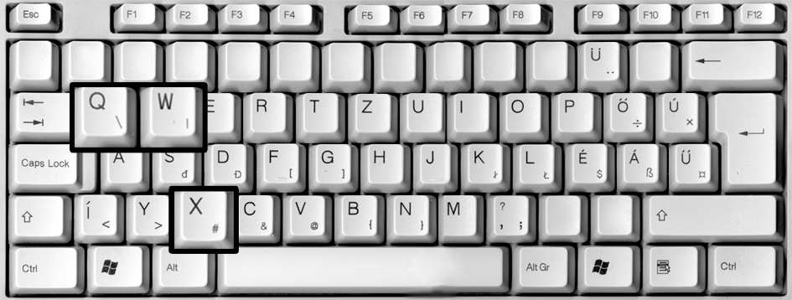
25. lecke
Az „ö” betű jobb kéz gyűrűs ujja egyenesen fel nyúl a felső sorra.

löl löl löl löl löl löl löl löl löl löl löl löl löl löl löl löl löl löl löl löl löl löl löl löl löl löl löl löl
aöl söl döl föl jöl köl löl éöl aöl söl döl föl jöl köl löl éöl aöl söl döl föl jöl köl löl éöl aöl söl

öt, köt, köd, jött, öt, köt, köd, jött, öt, köt, köd, jött, öt, köt, köd, jött, öt, köt, köd, jött,
sörös, lökött, kötöm, jön, sörös, lökött, kötöm, jön, sörös, lökött, kötöm, jön, sörös, lökött,
jöjjön, vödör, söpör,dörög, jöjjön, vödör, söpör,dörög, jöjjön, vödör, söpör,dörög, jöjjön,
görög, török, öklel, ölel, görög, török, öklel, ölel, görög, török, öklel, ölel, görög, török,
öszvér, ökör, göndör, gödör, öszvér, ökör, göndör, gödör, öszvér, ökör, göndör, gödör,

ködös, ötlet, özön, kötöz, ködös, ötlet, özön, kötöz, ködös, ötlet, özön, kötöz, ködös, ötlet,
Köszönöm, töltök a körömpörkölthöz, Köszönöm, töltök a körömpörkölthöz, Köszönöm
öregedő kötelesség öregedő kötelesség öregedő kötelesség öregedő kötelesség öregedő
tejfölös zöldbabfőzelék, tejfölös zöldbabfőzelék, tejfölös zöldbabfőzelék, tejfölös zöldbab
tökfőzelék tükörtojással tökfőzelék tükörtojással tökfőzelék tükörtojással tökfőzelék tükör

málnaszörp sörélesztős püspökkenyér örökzöld ösztön ötvösség öttusa földi összeadás 85
összefüggés örvény öröklakás öröklődés örmény önkiszolgálás önképzőkör ökölvívás 167
önkényuralom püspöki nemzetközi miniszterelnök reáljövedelem rövidítés növény 246
röppálya röntgen rövidzárlat rövidáru tökéletes kötelék döntés kötelék köszönöm ötlet 333
többlet kötelék elnököl következő összes ködös ötlete feltölti ötvenötre többre összesen 422

önzőknek gyurmaszakkör körbe köti ölelés költői ölemben öregszik öntevékeny önzés 83
öntéstalaj öltözéke erkölcs kölcsön vadölő kötés ököllel feldönt követ jövendőbeli 167
hölgyválasz ölelés görögdinnye többszörös körkörös kötés ködmön köszönet fölény 248
összesen törökökkel tömeg tömjén törleszt törpe töpörödött ördögök törtrész ötletével 334
közönyösen söpör a vödörbe, öökrös örökös török ördögök dörögjön, feltöltődöm, 414

kiköltözködöm, felöltözöm, jövendölöm, vörös fröccsöt hörpölt, kiskölykökön ösztönös 85
kötőelemmel kötözgeti körhinta fölé köldök körül üvöltő üdvözlés röhögve ücsörög 166
kiközösítettük, közös többszörösön, követelményünk, kicsöngettünk, kölcsönösen 246
erkölcsös, vörös ördögök, töpörödött kistörpök, tömegesen elnököl, kisöpöröm önt 327
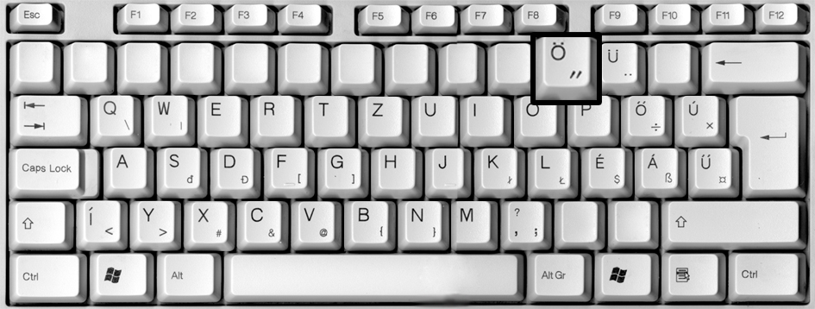
26. lecke
Az „ó” betű jobb kéz kis ujja átlósan, hosszan jobbra fel nyúl.

éóé éóé éóé éóé éóé éóé éóé éóé éóé éóé éóé éóé éóé éóé éóé éóé éóé éóé éóé éóé éóé éóé
aóé sóé dóé fóé jóé kóé lóé éóé aóé sóé fóé jóé kóé lóé éóé aóé sóé dóé fóé jóé kóé lóé éóé

jól, sós, gól, adó, jól, sós, gól, adó, jól, sós, gól, adó, jól, sós, gól, adó, jól, sós, gól, adó,
óra, jóra, tóra, ólom, óra, jóra, tóra, ólom, óra, jóra, tóra, ólom, óra, jóra, tóra, ólom, óra,
faló, vonó, totó, lottó, faló, vonó, totó, lottó, faló, vonó, totó, lottó, faló, vonó, totó, lottó,
só, ón, jó, hó, só, ón, jó, hó, só, ón, jó, hó, só, ón, jó, hó, só, ón, jó, hó, só, ón, jó, hó, só, ón,
fotó, olló, fogó, gróf, fotó, olló, fogó, gróf, fotó, olló, fogó, gróf, fotó, olló, fogó, gróf,
kódoló, zászló, lógó, sógor, kódoló, zászló, lógó, sógor, kódoló, zászló, lógó, sógor,
sós, jós, itatós, pótló sós, jós, itatós, pótló sós, jós, itatós, pótló sós, jós, itatós, pótló, sós,
hordó sóska borsó spenót hordó sóska borsó spenót hordó sóska borsó spenót hordó sóska
fakó ólajtó iktató módos fakó ólajtó iktató módos fakó ólajtó iktató módos fakó ólajtó iktató
szósoroló, betűkirakó, szósoroló, betűkirakó, szósoroló, betűkirakó, szósoroló, betűkirakó,

hálózsák, ólajtó, szárazborsó, borítólap besorozó pszihológiai módjai fogpotló kapós 86
pótmama piskóta locsololó sógor viziló hód óriáskígyó kékróka álló fóka sasfiók 174
tudós sajtófőnök szabó sósperec meditáció autó óraüveg hasonló vállalkozó valóság 257
sótartó bók makói hódmezővásárhelyi lakók, mondókák, ólajtó bontó attól tót 333
tobzódik tótágast totózik lottóval timsó ónos makaróni magánhangzó egérfogó ólom 415

induló infláció inspiráció instrukció gyújtó gyógyászat gyakorló fogó forum fotó 82
akció pódium lóláb sótartó ónkamra fólia izzó óvóhely ósdi adó faló sokkoló karóra 166
forgó anyós sóska jósnő bordó hordó ónoz ózon totó tópart torpedó korós órarend 247
szóköz kapcsoló ókor zsinór hálózsák gombóc hálózat záróra zászló gól vonó suroló 330
disznó jól óraadó időkapcsoló, sósperec, Ópusztaszer, Ózd, lóháton jó, hajtóvadászat, 416

óvónő, gólyapár, óévben, pótkávé, igazgató, lakásától, varrónő, sósav dolgozó, bókol, 86
teherautó, delegáció, óriáskígyó, hajóbontó a tóparton, rózsalugas, ószeres, mértékadó, 174
mértéktartó eladó, horgoló, horkoló, beálló, leálló, olvasó, írónő, hajóút, lóca, óvadék, 254
óvintézkedés, óvóhely, óvoda, oxidáció, ózon, hódoló, ormótlan óriás, orsó, Otelló, 338
ódivatú, óramű pontosságú, szavatartó, ónos eső, jóakaró, felhőtakaró, jó kiállító, 423
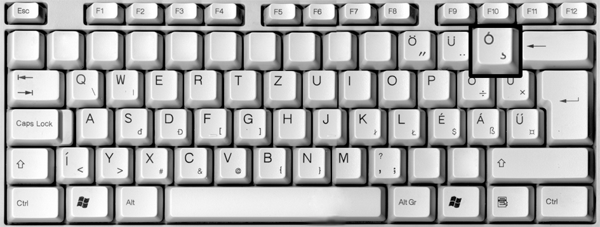
27. lecke
A „pont” jobb kéz gyűrűs ujja enyhén jobbra lenyúl.
A „kötőjel” jobb kéz kis ujja enyhén jobbra lenyúl.

l.l l.l l.l l.l l.l l.l l.l l.l l.l l.l l.l l.l l.l l.l l.l l.l l.l l.l l.l l.l l.l l.l l.l l.l l.l l.l l.l l.l l.l l.l l.l l.l l.l l.l
a.l s.l d.l f.l j.l k.l l.l é.l a.l s.l d.l f.l j.l k.l l.l é.l a.l s.l d.l f.l j.l k.l l.l é.l a.l s.l d.l f.l j.l k.l l.l

é-é é-é é-é é-é é-é é-é é-é é-é é-é é-é é-é é-é é-é é-é é-é é-é é-é é-é é-é é-é é-é é-é é-é é-é é-é
a-é s-é d-é f-é j-é k-é l-é é-é a-é s-é d-é f-é j-é k-é l-é é-é a-é s-é d-é f-é j-é k-é l-é é-é

Al-ma-fa. Kér-dés-so-ro-zat. Ál-lo-má-so-zik. Ka-taszt-ró-fa-hely-zet. Ál-mo-do-zás-om.
Ka-ri-ka-tú-ra. Kel-ká-posz-ta-fő-ze-lék. Mar-ke-ting-po-li-ti-ka. Fi-ze-tés-e-lő-leg. E-resz.

A-tom-e-ner-gi-a-bi-zott-ság. Or-vo-sol-ha-tó-ság. In-fo-má-ci-ó. U-ta-sí-tás. Csi-ga-bi-ga.
Ímmel-ámmal. MALÉV. Így-úgy. Csepel-sziget. Duna-part. Szabadság-hegy. ELTE. USA.

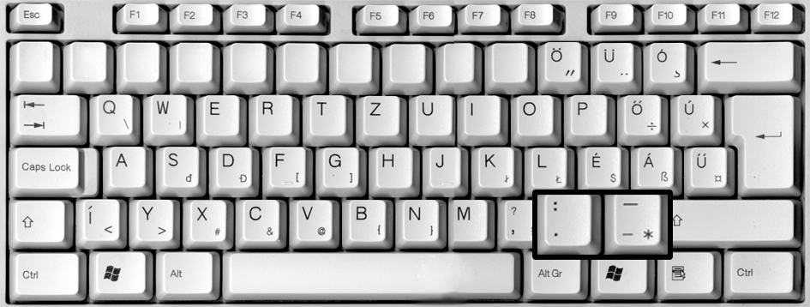
tra tra tra alázatra tra tra tra alázatra tra tra tra alázatra tra tra tra alázatra tra tra tra alázatra tra tra

csorene2005@freemail.hu

28. lecke Számok, írásjelek
A számokat a vakírás során folyamatos szövegbe illesztve hatékonyan csak a felső sor használatával tudjuk írni.
A „0” bal kéz kisujj átlósan, hosszan balra fel nyúl.
a0a a0a a0a a0a a0a a0a a0a a0a a0a a0a a0a a0a a0a a0a a0a a0a a0a a0a a0a a0a a0a a0a
a0a s0a d0a f0a j0a k0a l0a é0a a0a s0a d0a f0a j0a k0a l0a é0a a0a s0a d0a f0a j0a k0a l0a
Az paragrafus jel használata a nagy betűknél (8. lecke) tanultak szerint írandó!
a§a a§a a§a a§a a§a a§a a§a a§a a§a a§a a§a a§a a§a a§a a§a a§a a§a a§a a§a a§a a§a a§a
a§a s§a d§a f§a j§a k§a l§a é§a a§a s§a d§a f§a j§a k§a l§a é§a a§a s§a d§a f§a j§a k§a l§a

Az „1” bal kéz kisujj átlósan balra fel nyúl.
a1a a1a a1a a1a a1a a1a a1a a1a a1a a1a a1a a1a a1a a1a a1a a1a a1a a1a a1a a1a a1a a1a
a1a s1a d1a f1a j1a k1a l1a é1a A1a s1a d1a f1a j1a k1a l1a é1a A1a s1a d1a f1a j1a k1a
Az idézeten belüli idézet, vagy aposztrof jel használata a nagy betűknél (8. lecke) tanultak szerint írandó!
a’a a’a a’a a’a a’a a’a a’a a’a a’a a’a a’a a’a a’a a’a a’a a’a a’a a’a a’a a’a a’a a’a a’a a’a
a’a s’a d’a f’a j’a k’a l’a é’a a’a s’a d’a f’a j’a k’a l’a é’a a’a s’a d’a f’a j’a k’a l’a é’a

A „2” bal kéz kisujj egyenesen nyúl a felső sorra.
a2a a2a a2a a2a a2a a2a a2a a2a a2a a2a a2a a2a a2a a2a a2a a2a a2a a2a a2a a2a a2a a2a
a2a s2a d2a f2a j2a k2a l2a é2a a2a s2a d2a f2a j2a k2a l2a é2a a2a s2a d2a f2a j2a k2a l2a
Az idézőjel használata a nagy betűknél (8. lecke) tanultak szerint írandó!
a”a a”a a”a a”a a”a a”a a”a a”a a”a a”a a”a a”a a”a a”a a”a a”a a”a a”a a”a a”a a”a a”a
a”a s”a d”a f”a j”a k”a l”a é”a a”a s”a d”a f”a j”a k”a l”a é”a a”a s”a d”a f”a j”a k”a l”a

A „3” bal kéz gyűrűs ujja egyenesen nyúl fel a felső sorra.
s3s s3s s3s s3s s3s s3s s3s s3s s3s s3s s3s s3s s3s s3s s3s s3s s3s s3s s3s s3s s3s s3s s3s s3s
a3s s3s d3s f3s j3s k3s l3s é3s a3s s3s d3s f3s j3s k3s l3s é3s a3s s3s d3s f3s j3s k3s l3s é3s
Az összeadás jelének használata a nagy betűknél (8. lecke) tanultak szerint írandó!
s+s s+s s+s s+s s+s s+s s+s s+s s+s s+s s+s s+s s+s s+s s+s s+s s+s s+s s+s s+s s+s s+s s+s
a+s s+s d+s f+s j+s k+s l+s é+s a+s s+s d+s f+s j+s k+s l+s é+s a+s s+s d+s f+s j+s k+s l+s

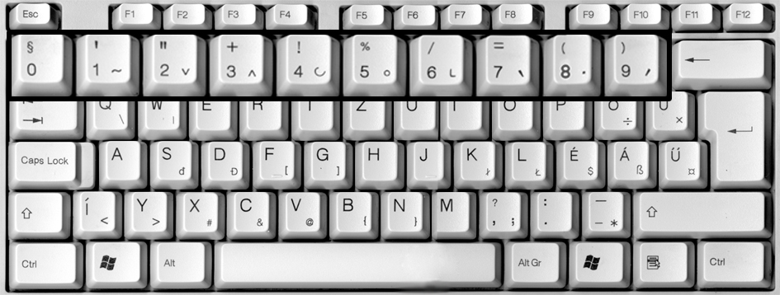
A „4” bal kéz középső ujja egyenesen nyúl fel a felső sorra.
d4d d4d d4d d4d d4d d4d d4d d4d d4d d4d d4d d4d d4d d4d d4d d4d d4d d4d d4d d4d d4d
a4d s4d d4d f4d j4d k4d l4d é4d a4d s4d d4d f4d j4d k4d l4d é4d a4d s4d d4d f4d j4d k4d
A felkiáltó jel használata a nagy betűknél (8. lecke) tanultak szerint írandó!
d!d d!d d!d d!d d!d d!d d!d d!d d!d d!d d!d d!d d!d d!d d!d d!d d!d d!d d!d d!d d!d d!d d!d
a!d s!d d!d f!d j!d k!d l!d é!d a!d s!d d!d f!d j!d k!d l!d é!d a!d s!d d!d f!d j!d k!d l!d é!d

Az „5” bal kéz mutató ujja egyenesen nyúl fel a felső sorra.
f5f f5f f5f f5f f5f f5f f5f f5f f5f f5f f5f f5f f5f f5f f5f f5f f5f f5f f5f f5f f5f f5f f5f f5f f5f f5f
a5f s5f d5f f5f j5f k5f l5f é5f a5f s5f d5f f5f j5f k5f l5f é5f a5f s5f d5f f5f j5f k5f l5f é5f
A százalék jel használata a nagy betűknél (8. lecke) tanultak szerint írandó!
f%f f%f f%f f%f f%f f%f f%f f%f f%f f%f f%f f%f f%f f%f f%f f%f f%f f%f f%f f%f f%f
a%f s%f d%f f%f j%f k%f l%f é%f a%f s%f d%f f%f j%f k%f l%f é%f a%f s%f d%f f%f

A „6” bal kéz mutató ujja átlósan jobbra nyúl fel a felső sorra.
f6f f6f f6f f6f f6f f6f f6f f6f f6f f6f f6f f6f f6f f6f f6f f6f f6f f6f f6f f6f f6f f6f f6f f6f f6f f6f
a6f s6f d6f f6f j6f k6f l6f é6f a6f s6f d6f f6f j6f k6f l6f é6f a6f s6f d6f f6f j6f k6f l6f é6f
A törtjel használata a nagy betűknél (8. lecke) tanultak szerint írandó!
f/f f/f f/f f/f f/f f/f f/f f/f f/f f/f f/f f/f f/f f/f f/f f/f f/f f/f f/f f/f f/f f/f f/f f/f f/f f/f f/f f/f f/f f/f
a/f s/f d/f f/f j/f k/f l/f é/f a/f s/f d/f f/f j/f k/f l/f é/f a/f s/f d/f f/f j/f k/f l/f é/f a/f s/f d/f f/f j/f

A „7” jobb kéz mutató ujja átlósan balra nyúl fel a felső sorra.
j7j j7j j7j j7j j7j j7j j7j j7j j7j j7j j7j j7j j7j j7j j7j j7j j7j j7j j7j j7j j7j j7j j7j j7j j7j j7j j7j j7j
a7j s7j d7j f7j j7j k7j l7j k7j é7j a7j s7j d7j f7j j7j k7j l7j k7j é7j a7j s7j d7j f7j j7j k7j l7j
Az egyenlőségjel használata a nagy betűknél (8. lecke) tanultak szerint írandó!
j=j j=j j=j j=j j=j j=j j=j j=j j=j j=j j=j j=j j=j j=j j=j j=j j=j j=j j=j j=j j=j j=j j=j j=j j=j j=j j=j
a=j s=j d=j f=j j=j k=j l=j k=j é=j a=j s=j d=j f=j j=j k=j l=j k=j é=j a=j s=j d=j f=j j=j k=j

A „8” jobb kéz mutató ujja egyenesen nyúl fel a felső sorra.
j8j j8j j8j j8j j8j j8j j8j j8j j8j j8j j8j j8j j8j j8j j8j j8j j8j j8j j8j j8j j8j j8j j8j j8j j8j j8j j8j j8j
a8j s8j d8j f8j k8j l8j é8j a8j s8j d8j f8j k8j l8j é8j a8j s8j d8j f8j k8j l8j é8j a8j s8j d8j f8j

A nyitó zárójel használata a nagy betűknél (8. lecke) tanultak szerint írandó!
j(j j(j j(j j(j j(j j(j j(j j(j j(j j(j j(j j(j j(j j(j j(j j(j j(j j(j j(j j(j j(j j(j j(j j(j j(j j(j j(j j(j j(j j(j j(j j(j
a(j s(j d(j f(j k(j l(j é(j a(j s(j d(j f(j k(j l(j é(j a(j s(j d(j f(j k(j l(j é(j a(j s(j d(j f(j j(j k(j l(j é(j

A „9” jobb kéz középső ujja egyenesen nyúl fel a felső sorra.
k9k k9k k9k k9k k9k k9k k9k k9k k9k k9k k9k k9k k9k k9k k9k k9k k9k k9k k9k k9k k9k
a9k s9k d9k f9k j9k k9k l9k é9k a9k s9k d9k f9k j9k k9k l9k é9k a9k s9k d9k f9k j9k k9k
A záró zárójel használata a nagy betűknél (8. lecke) tanultak szerint írandó!
k)k k)k k)k k)k k)k k)k k)k k)k k)k k)k k)k k)k k)k k)k k)k k)k k)k k)k k)k k)k k)k k)k k)k
a)k s)k d)k f)k j)k k)k l)k é)k a)k s)k d)k f)k j)k k)k l)k é)k a)k s)k d)k f)k j)k k)k l)k é)k

A pontosvessző helyes írásmódja: jobb kéz hüvelyk ujja jobbra a tenyér alá benyúl az „Alt Gr” billentyűt lenyomva tartja, miközben leüti középső ujjával a vesszőt! A kivonás jele a kötőjel! Osztás jeleként használható a kettőspont is, melyet a pont „Shift” használat beiktatásával gépelünk! Szorzás jeleként használható az x!

1 + 9 = 10; 8 – 2 = 6; 35 %-os; 1/2 + 1/2 = 1; 47 éve; 359. § /6/ bek. a) pontja; „Titkos!”
13579; 86420; 1989-ben, 1945 óta, 56 : 7 =8; 4 x 5 = 20; 1552, 10852638,
Az árleszállítás mértéke 10-20-30 %! Ettél ma már reggelit? Igen! Hamarosan ebédelünk! Kértek gyümölcsöt tízóraira? Menjetek, mossatok kezet! Vigyázz, a fűre lépni nem szabad!

A kialakult gyakorlatnak megfelelően folyamatos szövegben inkább betűírást használunk a számok írásakor. Elsősorban a folyamatos, főképpen irodalmi jellegű szövegekben a rövid szóval kimondható számok lejegyzetelésekor: öt, húsz, ezer, millió stb. szintén ezt a módszert használjuk toldalékos alakban, névutós szókapcsolatokban, más szóval összetéve, pl. ezernek, százféle, ötven után, másodmagával, hathetenként stb. Hosszabb számok írásánál kombinált módon használjuk, pl.: 17 órakor, 256 személy részére.
Egybeírjuk: tizenhat, negyvennyolc, ötvenkettő, százhuszonöt, ezernyolcszáz stb.
Kétezren felül, ha ezer után a szám még folytatódik, az összetett számneveet a hátulról számított szokásos hármas számcsoportok szerint tagoljuk.
A 11. számú helyesírási szabályzat részletesen tartlmazza a számok írásának módját is. Ha bizonytalanok vagyunk nézzük meg, mert fontos, hogy az írott szöveg hibátlan legyen.

29. lecke

Numerikus billentyűzet
Jobb kezünk középső ujját az „5” számra helyezzük, ott érezhetjük a „j” és ”f” betűknél már megszokott vonalkát, vagy pontocskát. Ez az alapbillentyű, innen indulnak ujjaink oly módon, hogy mutaó ujjunk a „4” számon, gyűrűs ujjunk a „6” számon helyezkedik el. A már jól megszokott módon
- mutató ujj fel „7”, „NumLock” (numerikus billentyűzet ki-be kapcsoló billentyűje), le „1” „0”.
- középső ujj fel ”8”,„/” (törtjel, osztás jele), le „2” szám és írható a „0”is.
- gyűrűs ujj fel „9”, „*” (szorzás jele), le „3” (tizedes vessző), a num.billentyűzet kikapcsolt állapotában törlő funkciót lát el.
- Kis ujjunkkal kezeljük fent a „-„, középen a „+”, lent az „enter” billentyűt. Ezek a billentyűk ki- és bekapcsolt állapotban is funkcionálnak.
- A nyilak használata egyéni ízlés szerinti, javaslatom szerint a numerikus billentyűzet használatakor a hüvelyk ujjunkkal dolgozhatunk.

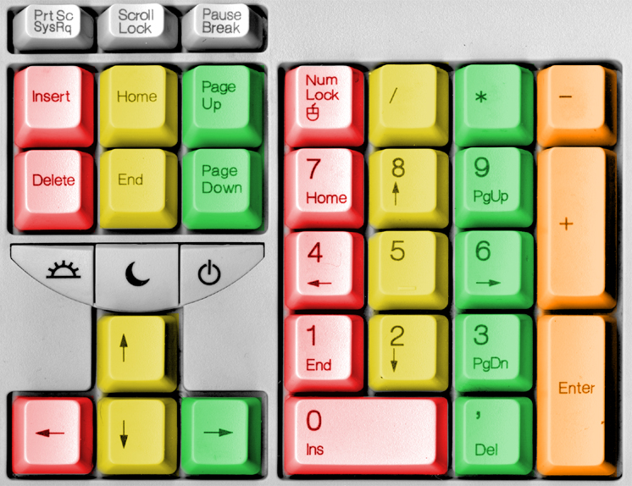
30. lecke
A hivatalos levél formai követelményei

Leveleink írásakor figyeljünk arra, hogy a szakszerű, hivatalos irat, a tartalmi szempontok figyelembe vétele mellett esztétikus tiszta, rövid, jól érthető, magyaros, szabatos legyen. Figyeljünk a hármas tagolás elvére, külalak szerint próbáljuk meg a lap közepén elhelyezni.
Csak olyan levelet adjunk ki a kezünkből, ami tartalmilag és formailag is kifogástalan, ne legyen benne gépelési és helyesírási hiba!

Formai követelmények
  - A felső és alsó lapszél: 20-25 mm, a bal margó 20-25 mm, a jobb margó 15-25 mm.
  - A sortávolság szimpla vagy 1,5.
  - A szövegben a bekezdések között egy üres sort hagyunk, vagy francia bekezdést alkalmazunk (a bekezdés első sora 0,5-1,5 cm-e behúzással, üres sor kihagyása nélkül készül).
  - Tartalmi kiemelést esztétikusan, a szövegszerkesztő lehetőségeit használva készítsük.
  - Szövegtörzsben lehetőleg sorkizárt formát használjunk.
  - Betűméret 12, max. 14 pontos lehet, szöveg közben ne változtassuk.

Címzett adatai
  - adatokat a bal oldali lapszéltől írunk úgy, hogy a képzeletbeli felezővonalat ne lépjük át.
  - Az adatok tartalmazzák a címzett megnevezését és postacímét, értelemszerűen tagolva. (név és titulus után egy üres sor kimarad)
  - A munkakör, foglalkozás közvetlenül a név után vagy alá írandó.
  - Címzésben szavakat elválasztani tilos!
  - Az intézmények azonos rendeltetésű kisebb egységeinek nevét kis kezdőbetűvel írjuk.
  - A cég nevét (pl. betűszó, márkanév, mozaikszó stb.) a névtípusnak megfelelően a helyesírás szabályai szerint írjuk.
  - Rövid név esetén (6 karakter alatt) ritkítva írandó
  - Postacímből csak a szükségeseket tüntessük fel.
  - A helység nevét húzzuk alá, 6 karakter alatt ritkítsuk.
  - Az út szót nem rövidíthetjük, a többi főnév rövidítésénél a helyesírás szabályait kövessük.
  - Több házszámmal jelölt cím esetén a számokat kötőjellel, szóközök nélkül írjuk. (pl. 73-75.)
  - A postafiók megjelölést írhatjuk rövidítve is, szóköz kihagyással a szám követ, pont nélkül! (l Pf. 72).
  - Az irányítószámot a cím végén tüntetjük föl, végére írásjel nem írható!!!

Kezelési és irattározási adatok
  - A dátum vagy címzett nevének első sorával egy sorba jobbra (pl. Budapest, 2005-08-28) vagy a levél szövege után egy üres sor kihagyásával a bal margótól írható (pl. Budapest, 2005. augusztus 28.).
  - Az iratkezelésre, illetve az ügyintézés módjára vonatkozó utasításokat a levél jobb felső sarkába írjuk.
  - A keltezés vagy az első irattári adat a címzett megnevezésének első sorával kerüljön egy sorba. (tabulátor használata ajánlott!)
  - Ha valamelyik adat hiányzik, a fejrészben nem kell leírni a megnevezését.
  - Rövidítések: Hiv.sz.: Ikt.sz.: Üi.:

A levél szövege
  - a levél tárgyát a címzés után egy üres sor kihagyásával bal lapszéltől kezdve írjuk.
  - A tárgy szót alá kell húzni, a kettőspontot és a szöveget nem. Címnek számít, ezért nagy betűvel kezdjük és a végére nem teszünk írásjelet.
  - A sor a jobb oldali lapszélig írható.
  - Két üres sort hagyunk, ezután kezdjük írni a megszólítást, illetve a levél szövegét.
  - Ha megszólítás van a levélben, annak szavait nagy betűvel kezdjük, lapszéltől írva vagy francia bekezdéssel, utána felkiáltójelet teszünk, ebben az esetben a szövegezést nagy betűvel egy üres sor kihagyásával kezdjük. Ha a megszólítás után vesszőt teszünk, akkor közvetlen alatta (sor kihagyása nélkül) kis betűvel kezdjük a bevezető mondatot.
  - Ha valamelyik adat, pl. a tárgy vagy a megszólítás nem szerepel a kihagyott sorok számát az utoljára írt adathoz viszonyítjuk.
  - Hosszabb levelek szövegét tagoljuk, a különböző gondolati egységek bekezdéssel, illetve francia bekezdéssel választhatók szét.
  - A különböző kiemelési módok is használhatók (pl. aláhúzás, középre írás, ritkítás stb.)

Az aláírás
  - Az üdvözlő szavak begépelése előtt egy üres sort hagyunk.
  - A levél befejező részét a szöveg utolsó sorától számított negyedik sorban bal lapszéltől kezdjük (ide a bélyegző, annak hiányában géppel írt intézménynév kerül).
  - Cégnév után három üres sor kimarad, majd az aláíró nevét írjuk, következő sorban sorkihagyás nélkül a név első karakterével elvágólag írjuk a beosztást.
  - Több aláíró esetén a nevek egymás alatt helyezkednek el, mindig 3-3 sor marad üresen, egymás mellé írva pedig balról jobbra a legmagasabb beosztásútól a beosztottig írandó.
  - Ha a keltezés a levél szövege után íródik, akkor az esetleges üdvözlő szöveg és az aláírások a hosszanti felezőtengelytől jobbra kezdődjenek (tabulátor használata ajánlott!)
  - Aláírás kerülhet jobbra akkor is, ha a keltezés a jobb felső sarokban van.
  - A mellékletek a bal lapszélre kerüljenek egy sor kihagyásával, jobb oldali aláíráskor a levél szövege alá egy üres sor mellett, de írásjel nélkül alá kell húzni a „melléklet” szót.
I R A T M I N T A !

Pagoda Gazdasági Fejlesztő Szakiskola
1234 Budapest, Váci út 624.
Tel/fax: 123-45-67

Nemoda Buda Úr Budapest, 2006-07-11
részére Ikt.sz.: 691/2006.
Üi.: Kis Virág
Győr
Sárospatak u. 7.
8976

Tárgy: Felszólítás

Tisztelt Nemoda Úr!

Mint azt már jeleztük a tanítási év befejeztével nem fejeződött be az Ön által is látogatott tanfolyamon történő oktatás.

Sajnálatos módon kell tudomásul vennie, hogy hiányzásainak száma meghaladta a 30 % megengedett hiányzást, ezért minden tantárgyból kötelező osztályozó vizsgát kell tennie az OKJ vizsga megkezdése előtt. Tájékoztatom, hogy az OKJ vizsgára bocsátás feltétele a szakmai modulok végén teljesített osztályozó vizsga eredményessége, valamint a kötelező szakmai gyakorlat letöltése. Mivel hiányzásai miatt ezeknek nem tett eleget, kérem vegye fel a kapcsolatot tanulmányi irodánk vezetőjével, az esetleges halasztását, vagy kizárását megakadályozandó.

Postafordultával várom válaszát.

Tisztelettel

Én Vagyok
irodavezető

